**元大證券股份有限公司發行**

證券代號：020014

**元大櫃買富櫃200報酬指數指數投資證券公開說明書**

一、發行公司：元大證券股份有限公司

二、編印目的：發行元大櫃買富櫃200報酬指數指數投資證券

三、摘要說明：

* + - * 1. 指數投資證券名稱：元大櫃買富櫃200報酬指數指數投資證券。
        2. 發行單位數：60,000,000單位，發行總額：新臺幣300,000,000元。（但購買之最低單位係1,000單位，購買人僅能以1,000單位之整數倍數量購買。）
        3. 發行日期：108年12月30日，發行期間：108年12月30日~111年12月29日。

到期日：111年12月29日，如適逢非營業日則順延至次一營業日。

* + - * 1. 標的指數之詳細內容：

指數編製機構：財團法人中華民國證券櫃檯買賣中心。

指數全稱：櫃買富櫃200報酬指數。

指數簡稱：富櫃200。

基期：107年12月28日。

基期指數：5,000。

發佈日期：108年3月27日。

標的指數成分地區：中華民國境內。

* + - * 1. 發行價格：每單位新臺幣5.00元。

投資人於本指數投資證券掛牌前所買入之每單位發行價格(即新臺幣5.00元)，不等於本指數投資證券掛牌上櫃之價格，投資人需自行承擔自買入時起至上櫃掛牌日止期間之標的指數波動所產生價格變動與折/溢價風險。

* + - * 1. 價格訂定方式、投資人之權利及費用負擔：

指數投資證券並不持有資產，因此無法計算資產價值，發行人依據追蹤指數之漲跌，計算指數投資證券之參考價格，稱為指標價值。

$\text{指標價值}=前一日指標價值×\frac{\text{今日指數收盤價}}{\text{前一日指數收盤價}}-\text{投資手續費}$

$\text{投資手續費}=前一日指標價值×距前一交易日之日曆日數×\frac{\text{投資手續費率}}{\text{365}}$

投資人之權利：到期時取得以最後交易日盤後公布之指標價值計算之到期償還金額。

投資人費用負擔：

投資手續費：發行人向投資人收取投資手續費，投資手續費於每個營業日從指標價值中扣除，不另行對投資人收費，年投資手續費率為0.4%。

賣回手續費：投資人申請賣回指數投資證券時，手續費為每500,000單位收取新臺幣1萬元。最低賣回單位數為500,000單位，投資人申請賣回之單位數應為最低賣回數或其整倍數，如未達此基數，只能透過證券交易市場買賣。

證券交易稅：指數投資證券轉讓時應依證券交易稅條例第2條第2款規定，按其他經政府核准之有價證券課徵千分之一證券交易稅，於賣出指數投資證券之交割價金中扣除；投資人賣回及其發行人提前或屆期贖回該有價證券，且賣回或贖回之指數投資證券註銷不再轉讓者，非屬有價證券之買賣，不課徵證券交易稅。

證券交易所得稅：依102年6月25日所得稅法修正案規定，投資人轉讓或賣回指數投資證券之所得，及投資人申請賣回價格減除成本後之所得，非屬綜合所得稅課稅範圍，暫無需繳納證券交易所得稅，如相關法令有所變動，依當時法令規定辦理。收取方式係指數投資證券轉讓時，於賣出指數投資證券之交割價金中扣除。

**四、注意事項：**

1. **本指數投資證券經金融監督管理委員會同意生效，惟不表示本指數投資證券絕無風險。**
2. **本指數投資證券為無優先受償順位、無擔保之有價證券，且不保障本金、無第三方保證。發行指數投資證券之證券商僅承諾，在指數投資證券到期或提前贖回後支付投資人與所追蹤標的指數表現連結之報酬，另扣除投資手續費用或追蹤費用。**
3. **本指數投資證券到期時或到期前賣回可領回金額，可能因市場波動、發行證券商違約或發生信用風險等因素，低於原始投資本金（最壞情形下可能為零），投資人交易前應詳閱公開說明書並確定已充分了解本指數投資證券之風險及特色。**
4. **證券商不得以其已取得標的指數資格認可及臺灣證券交易所同意其擬發行之指數投資證券上市或櫃檯買賣中心同意其擬發行之指數投資證券上櫃，作為證實其申請事項或保證指數投資證券價值之宣傳。本公開說明書之內容如有虛偽或隱匿之情事者，應由發行證券商及其負責人與其他曾在公開說明書上簽章者依法負責。**
5. **查詢本公開說明書之網址如下：**

**元大證券：**[**https://www.yuanta.com.tw/eyuanta/**](https://www.yuanta.com.tw/eyuanta/)

**公開資訊觀測站：**[**http://mops.twse.com.tw/mops/web/index**](http://mops.twse.com.tw/mops/web/index)

1. **「『元大櫃買富櫃200報酬指數指數投資證券』」並非由證券櫃檯買賣中心（下稱「櫃買中心」）贊助、背書、銷售或推廣；且櫃買中心不就使用［櫃買富櫃200報酬指數］及／或該指數於任何特定日期、時間所代表數字之預期結果提供任何明示或默示之擔保或聲明。［櫃買富櫃200報酬指數］係由櫃買中心所編製及計算；櫃買中心不就［櫃買富櫃200報酬指數］之錯誤承擔任何過失或其他賠償責任；且櫃買中心無義務將指數中之任何錯誤告知任何人。」**

元 大 證 券 股 份 有 限 公 司

中華民國108年12月23日 刊 印

一、公開說明書分送計畫：

1. 陳列處所：元大證券股份有限公司。

地址：台北市南京東路三段225號8樓 指數投資證券(ETN)發行商。

1. 分送方式：於認購期間逕交付認購人電子檔，但認購人於證券交易市場買入者，得免予交付。
2. 索取方法：請附回郵信封註明索取公開說明書或逕向上述陳列處所索取，另投資人得於公開資訊觀測站及本公司網站查詢公開說明書電子檔

二、指數投資證券承銷商名稱、地址及電話：無

三、發行人之名稱、地址及電話：

名稱：元大證券股份有限公司

地址：台北市南京東路三段225號13、14樓

電話：(02)2718-1234

申購/賣回聯繫電話：(02)2718-5886

四、律師姓名、事務所名稱、地址及電話：

律師姓名：陳鴻興律師

事務所名稱：陳鴻興律師事務所

地址：台北市復興北路181號2樓

電話：(02)2719-8859

五、最近年度財務報告簽證會計師姓名、事務所名稱、地址及電話：

會計師姓名：羅蕉森、林瑟凱

事務所名稱：資誠聯合會計師事務所

地址：台北市基隆路一段333號27樓

電話：(02)2729-6666

目錄

壹、 指數投資證券概況 1

一、 證券商名稱 1

二、 指數投資證券簡介 1

三、 標的指數說明 2

四、 估計指標價值及指標價值之計算方法、揭露方式及與交易價格差異原因 8

五、 收益分配方式 9

六、 投資人費用負擔 9

七、 資金用途、避險操作策略及風險管理措施 10

八、 投資人之風險 12

九、 證券交易市場交易及投資人之申購、賣回方式 14

十、 到期償還方式 15

十一、 證券商增額發行、提前贖回、強制贖回、暫停或恢復申購及停止申購之條件及程序 15

十二、 經主管機關撤銷或廢止申報生效、終止上櫃程序及應辦事項 16

十三、 其他應記載之事項等 17

貳、 證券商概況 17

一、 設立日期 17

二、 總公司、分公司之地址及電話 17

三、 總經理、副總經理、董事、監察人及各單位主管 19

四、 公司所營業務之主要內容及其營業比重 23

五、 公司目前尚在繫屬中之重大訴訟、非訟或行政爭訟事件，應揭露其係爭事實、訴訟開始日期、主要涉訟當事人及目前處理情形 24

六、 最近二年簡明資產負債表及綜合損益表資料 24

七、 重要財務比率分析 26

八、 資產負債表外之金融工具操作資料及其他必要說明事項 27

參、 證券承銷商及流動量提供者之名單及職責 27

一、 證券承銷商 27

二、 流動量提供者 27

三、 流動量提供者職責 27

肆、 指數投資證券之資訊揭露方式 27

一、 發行人應將下列資訊依規定期限輸入櫃買中心指定之網際網路資訊申報系統 0000000 27

二、 發行人應依下列規定，透過櫃買中心所指定之網際網路資訊申報系統申報不定期公開資訊 28

三、 證券櫃檯買賣中心官方網站 29

四、 基本市況報導網站 29

五、 元大證券金融交易部-指數投資證券網頁 30

伍、 會計師查核意見 31

陸、 律師適法性意見 36

柒、 標的指數相關資料 38

一、 最近一年最高、最低指數及各月底收盤指數 38

二、 成分股票公司名稱及其權值比重 38

捌、 爭議適用之準據法 40

玖、 訴訟事件如有仲裁約定、其約定內容 40

壹拾、 其他重要約定 40

壹拾壹、 主管機關、櫃檯買賣中心規定應記載事項 40

# 指數投資證券概況

## 證券商名稱

元大證券股份有限公司

## 指數投資證券簡介

|  |  |
| --- | --- |
| 指數投資證券名稱 | 元大櫃買富櫃200報酬指數指數投資證券 |
| 發行單位數 | 60,000,000單位（但購買之最低單位係1,000單位，購買人僅能以1,000單位之整數倍數量購買。） |
| 發行總額 | 新臺幣(以下同)300,000,000元 |
| 發行價格 | 每單位新臺幣5.00元  投資人於本指數投資證券掛牌前所買入之每單位發行價格(即新臺幣5.00元)，不等於本指數投資證券掛牌上櫃之價格，投資人需自行承擔自買入時起至上櫃掛牌日止期間之標的指數波動所產生價格變動與折/溢價風險。 |
| 發行日期 | 108年12月30日 |
| 到期日 | 111年12月29日（到期日如為非營業日則順延至下一個營業日） |
| 發行期間 | 108年12月30日~111年12月29日 |
| 標的指數名稱 | 櫃買富櫃200報酬指數 |
| 交易市場 | 財團法人中華民國證券櫃檯買賣中心 |
| 指標價值 | 發行日收盤指標價值訂為新臺幣5.00元。  指標價值計算方式如下： $$\text{指標價值}=前一日指標價值×\frac{\text{今日指數收盤價}}{\text{前一日指數收盤價}}-\text{投資手續費}$$ |
| 期中分配收益之日期及方式 | 連結指數為報酬指數，收益已隱含於指數價格，無分配收益。 |
| 投資費用 | 投資人年投資手續費率為0.4%。 $$\text{投資手續費}=前一日指標價值×距前一交易日之日曆日數×\frac{\text{投資手續費率}}{365}$$ |
| 到期償還 | 到期償還以最後交易日盤後公布之指標價值計算償還金額，到期日前二個營業日為最後交易日，到期日之次一營業日為終止上櫃日，發行人於終止上櫃日次一營業日上午十一時前將應付款項匯撥櫃買中心，經櫃買中心彙總後匯撥證券商交付投資人。 |
| 證券商提前贖回及投資人申購賣回等事項 | 證券商提前贖回事項請詳見：十一、證券商增額發行、提前贖回、強制贖回、暫停或恢復申購及停止申購之條件及程序。  投資人申購賣回事項請詳見：九、證券交易市場交易及投資人之申購、賣回方式。 |

## 標的指數說明

1. 指數授權契約之重要內容

授權契約名稱：授權使用財團法人中華民國證券櫃檯買賣中心編製之指數發行金融商品契約（以下簡稱指數授權契約）

甲方：財團法人中華民國證券櫃檯買賣中心

乙方：元大證券股份有限公司

1. 授權
2. 甲方茲此非專屬授權乙方使用契約中由甲方發布之指數及指數名稱為發行、推廣、行銷及交易「金融商品」有關之事務。
3. 甲方係依所擁有之指數著作權、資料庫權利暨其他智慧財產權所有權，給予前揭授權。
4. 授權費

自交易首日起之第一年免付指數授權費，第二年起以每季季末最後一日流通在外餘額按當季授權天數及資產淨值年費率計算。

1. 契約之期間
2. 本契約自生效日(108年3月27日)起生效，至已無任何乙方發行之「金融商品」在外流通時屆滿之。
3. 乙方僅限於自生效日起12個月內，始得行使不限發行次數地使用「指數」發行單一或數個「金融商品」之權利。
4. 乙方就已發行之「金融商品」在外流通期間，僅行使與「金融商品」推廣、行銷、交易及增額發行有關之權利。
5. 契約之終止
6. 在不影響甲方其他任何權利或救濟之前提下，若發生下述之任何情事，甲方均得以書面通知乙方後立即終止本契約：
7. 乙方違反本契約，且在其違約行為得補正之情形下，未在收到甲方載明違約情節並要求補正之書面通知後15日內改正者。
8. 乙方涉及任何與「金融商品」或其交易有關之刑事案件而被定罪。
9. 乙方經相關主管機關或自律機構認定違反該主管機關或自律機構發布而適用於乙方之任何重大法令或規則；或「金融商品」之交易經中華民國行政院金融監督管理委員會證券期貨局認定有損及中華民國證券及期貨市場發展之虞。
10. 乙方決議解散（不含以自願合併為目的，並確實於決議後進行自願合併）或聲請重整；或抵押權人或法院指派之接管人、財產管理人或類似人員接管乙方全部或部分之營業或資產；或乙方無力清償其債務。
11. 乙方得給予甲方3個月之書面預告後終止本契約。
12. 若甲方停止計算及發布指數，並有下列任何情事之一者，任一方均得以書面預告他方後立即終止本契約：
13. 甲方並未提供替代之指數；或
14. 甲方雖已提供替代之指數，但乙方未在接獲甲方停止指數之計算及發布書面預告後60日內決定是否使用該替代之指數。
15. 契約期間屆滿或終止時之權利及義務

除本契約另有規定外，契約期間屆滿，或提前終止時，乙方應即依下列辦理：

1. 停止於發行、推廣、行銷及交易「金融商品」及其他有關之事務中使用指數之名稱。
2. 不得採取可能使人誤認乙方係與甲方有任何結盟或聯屬關係之行為，並應按甲方之請求，簽署任何必要之文件或採取必要之行動
3. 聲明內容

「『元大櫃買富櫃200報酬指數指數投資證券』」並非由證券櫃檯買賣中心（下稱「櫃買中心」）贊助、背書、銷售或推廣；且櫃買中心不就使用［櫃買富櫃200報酬指數］及／或該指數於任何特定日期、時間所代表數字之預期結果提供任何明示或默示之擔保或聲明。［櫃買富櫃200報酬指數］係由櫃買中心所編製及計算；櫃買中心不就［櫃買富櫃200報酬指數］之錯誤承擔任何過失或其他賠償責任；且櫃買中心無義務將指數中之任何錯誤告知任何人。」

1. 指數之編製及計算方法
2. 標的指數介紹

櫃買富櫃200報酬指數是以市值排序，並考量公眾流通量及流動性等條件，選出200支上櫃股票以流通市值加權計算之股價指數，用以表彰櫃檯買賣股票市場之綜合績效。

1. 指數計算方式與說明
2. 櫃買富櫃200指數計算公式：

$$\sum_{i=1}^{n}{\frac{\left(p_{i}×s_{i}×f_{i}\right)}{d}×5,000}$$

其中

i =成分股家數，其中n≦200

p =成分股最近期成交價格

s =成分股發行股數

f =公眾流通量係數

d =除數，代表指數基值

櫃買富櫃200報酬指數於櫃檯買賣交易時間內，每隔5秒以成分股最新成交價格計算及公佈即時指數一次，並於每日收市後計算一次收市指數。

1. 本指數投資證券之標的為櫃買富櫃200報酬指數，其係櫃買富櫃200指數考量現金股利因素後加以調整，用以反應包含現金股利之報酬，該指數皆是頻率與價格指數相同。

櫃買富櫃200報酬指數計算公式如下：

$$新基值=\frac{異動後發行總流通市值-發放現金股利總值}{異動前發行總流通市值}$$

1. 標的指數成分的採納及替換原則
2. 採樣範圍

非屬管理股票及經本中心公告為變更交易方法股票者之上櫃股票。

1. 選擇成分股的市值

所有符合資格成為成分股的股票將依照其發行股數計算市值(公眾流通量調整前)予以排名。

1. 計算成分股權重的市值

計算指數成分股權重所使用的市值是以上櫃公司發行股數計算，並依下列公眾流通量的減項作調整。

1. 上櫃公司董事、監察人、經理人，包括其配偶、未成年子女及利用他人名義持有的股數。
2. 持股超過百分之十(含)的股東及其配偶、未成年子女及利用他人名義持有的股數。
3. 經主管機關限制櫃檯買賣的股數。
4. 櫃買富櫃200指數所使用的價格是指該股票於本中心的最近一次成交價，若當日未有成交價，則使用當日開始交易基準價。
5. 流動性檢驗
6. 非現有成分股：股票在審核前12個月的期間中，至少有10個月的每月股票交易量達依公眾流通量減項調整後股數3%或最近3個月月平均成交量達10,000交易單位。
7. 現有成分股：審核前12個月的期間中，有超過4個月的每個月股票交易量沒有達到依公眾流通量減項調整後股數的3%，則該成分股將被刪除；但若最近3個月月平均成交量達10,000交易單位則可保留在成分股名單。
8. 若交易未滿一個月，則按交易月份比率換算為月週轉率。
9. 若市場成交量非常低，櫃買中心可依市況減少第一項及第二項所定的百分比，以避免大量成分股被刪除，此項調整不適用於個別股票。
10. 初次審核時，有關流動性檢驗標準依第一項辦理。
11. 成分股定期審核篩選標準
12. 審核日期
13. 櫃買富櫃200指數的成分股訂於一月、四月、七月和十月的第一個星期五後的星期四辦理季審核，使用前一年十二月及同年三月、六月、九月最後交易日的收市資料進行審核。任何成分股的變動會在第三個星期五的下一個交易日生效。
14. 櫃買中心進行季審核時，將依上述規則進行流動性檢驗。
15. 季審核進行納入和刪除成分股的規則
16. 為確保指數具有市場代表性及維持對櫃買富櫃200指數成分股的穩定性，櫃買中心將於季審核時進行納入或刪除市值增減明顯的公司。
17. 市值排名在160名(含)以內的非成分股依序入選。
18. 市值排名在241名(含)以後的原成分股將被刪除。
19. 櫃買富櫃200指數於季審核時將維持固定的成分股家數。若具有被納入指數資格的採樣公司家數超過被刪除資格的家數，現行成分股中排名最低的成分股將會被刪除；相反的，若被刪除資格的家數超過具有被納入指數資格的家數，則目前未包含在指數中而排名最高者將會被納入成分股，以維持成分股家數的不變。
20. 成分股的刪除和替換
21. 一支成分股若終止上櫃，便會自成分股名單中刪除，所產生的缺額將於下次季審核時遞補。
22. 若有成分股替換的情形時，被刪除的成分股及遞補的成分股同時生效。
23. 成分股遇合併及收購
24. 若因合併或收購致使櫃買富櫃200指數成分股被另一支成分股吸收，則存續公司將保有成分股資格，所產生的缺額將於下次季審核時遞補。
25. 若因合併或收購致使櫃買富櫃200指數成分股被非成分股公司吸收，而存續公司亦符合成分股之資格，則原成分股將被刪除而由存續公司取代；若存續公司不符合成分股之資格，原成分股將被刪除，所產生的缺額將於下次季審核時遞補。
26. 新上櫃股票審核
27. 若一支新上櫃股票規模龐大，即未依公眾流通量調整之市值排名為前80名(含)，則該上櫃股票將於正式交易第六個交易日納入櫃買富櫃200指數之成分股。快速納入之股票不須執行流動性檢驗，而原成分股中市值排名最低的成分股將被刪除。
28. 不符合快速納入之新上櫃股票，若在成分股季審核前已上櫃達20個交易日以上，且每個月之週轉率均達依公眾流通量減項調整後股數的3%，便可參加成分股季審核，否則將列入下一次季審核名單。
29. 若一成分股公司停止買賣後恢復交易或重整、與另一家非成分股公司因合併、收購或分割而恢復交易，不應被視為新上櫃股票。
30. 變更交易方法之成分股

若成分股公司經本中心公告變更交易方法，則該成分股將自變更交易方法後第5個交易日收市後，自成分股名單中刪除，所產生的缺額將於下次季審核時遞補。

1. 成分股停止買賣
2. 若一成分股因減資(包括彌補虧損、現金返還股東及分割等原因)、股份轉換而停止買賣則可保留在指數中直到恢復。另成分股除因違反本中心業務規則相關條文被處以停止買賣，將於停止買賣日從指數中刪除外，得以停止買賣前最後交易日之收盤價(若當日無成交，則為當日開始交易基準價)保留在指數內達10個交易日。
3. 若成分股停止買賣超過第10個交易日，該成分股將於第10個交易日收市後，以停止買賣前最後交易日之收盤價(若當日無成交，則為當日開始交易基準價)從指數中刪除。
4. 當停止買賣成分股自指數中刪除時，所產生的缺額將於下次季審核時遞補。
5. 成分股若因第五節規定停止買賣並自成分股名單中刪除，待恢復交易後，將列入下一次季審核。
6. 過去績效表現

102/12/31 ~ 108/11/30指數績效(含回溯測試)之歷史資料如下圖

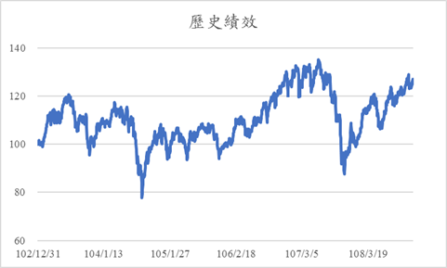

註：指數價格皆調整為以102/12/31收盤價格為100點。

資料來源：財團法人中華民國證券櫃檯買賣中心

1. 標的指數符合發行處理準則第二條第三項之說明：
2. 指數編製者應具有編製指數之專業能力及經驗

富櫃200報酬指數編制者為櫃買中心，為台灣證券市場重要參與者之一，代表性包括富櫃五十指數、台灣指標公債指數、線上遊戲業指數、高殖利率指數、勞工就業88指數、薪酬指數、櫃買-中銀寶島債券指數等，以及富櫃200指數。

1. 指數應對所界定之市場具有代表性

櫃買富櫃200報酬指數採取流通量加權方式篩選具有流動性且市值規模最大的200檔上櫃股票，並適度提高基期點數之設定，希冀建立有效追蹤整體上櫃市場走勢之指標，同時增進指數商品化之可能性，期能提供市場參與者投資我國中小型股票的最佳參考指標，該指數應對所界定之市場具有代表性。

1. 指數成分應具備分散性及流通性
2. 分散性

富櫃200指數之成分股為200檔，符合”財團法人中華民國證券櫃檯買賣中心認可指數投資證券之標的指數資格應行注意事項”中成分股需至少10檔之規定。

回測過去6季之收盤指數成分股，權重最高者為108年9月27日的穩懋（權重為7.26%），低於”財團法人中華民國證券櫃檯買賣中心認可指數投資證券之標的指數資格應行注意事項”中規定，權重最高者不得高於30%之規定，未來依編制規則，定期選取200檔成分股，並以市值及公眾流通量作調整計算權重，具備足夠之分散性。

1. 流通性

依指數編制規則，流動性不足之成分股將會於定期審查中刪除；新增成分股時，也會檢視過去12個月之流動性狀況。

回測過去6季季底之月份，假設當月ETN賣出金額為3億，ETN每日需避險金額除以成分股當月平均每日成交金額做為流動性使用率，使用率最高的成分股如下表。

流動性使用率 = 每日需避險金額 / 平均每日成交金額

|  |  |  |  |
| --- | --- | --- | --- |
| 月份 | 成分股代號 | 成分股名稱 | 流動性使用率 |
| 108年9月 | 6016 | 康和證 | 1.94% |
| 108年6月 | 8415 | 大國鋼 | 3.29% |
| 108年3月 | 6016 | 康和證 | 2.73% |
| 107年12月 | 6535 | 順藥 | 2.53% |
| 107年9月 | 5009 | 榮剛 | 2.12% |
| 107年6月 | 6263 | 普萊德 | 0.67% |

觀察上表之流動性使用率皆低於10%，足見每日避險金額占成交金額之比率極低，避險交易執行沒有問題，所有成分股之流動性皆遠超過避險所需。

1. 指數資訊應充分揭露並易於取得

指數編制及歷史價格資訊揭露於櫃買中心網站，指數即時行情資訊亦可於櫃買中心網站查詢。

1. 無違反法令規定或不宜列為標的指數之情事

櫃買富櫃200報酬指數無違反法令規定或不宜列為標的指數之情事。

1. 指數成分股於櫃買中心掛牌，未涉及新臺幣匯率指標。
2. 發生有關標的指數之重大事項並對投資人權益有重大影響時之通知及公告方式
3. 指數授權契約終止、變更標的指數或指數提供者。
4. 指數編製機構變更指數計算方式、停止編製指數。
5. 指數授權契約之重要內容、指數之編製及計算方式等發生重大變更，致公開說明書內容變更而重大影響投資人權益者，應依證券商發行指數投資證券處理準則第16條規定經金管會核准並公告。
6. 符合櫃買中心「對上櫃指數投資證券重大訊息之查證暨公開處理程序」規範之重大訊息項目者。
7. 通知及公告方式：發行人應於事實發生日之即日起算二日內向主管機關申報並於事實發生日或傳播媒體報導日之次一營業日交易時間開始前公告。另有關標的指數累積漲跌幅度、指數成分股等之相關資訊，應定期傳輸於財團法人中華民國證券櫃檯買賣中心、公開資訊觀測站，或其他依金管會所指定之方式公告。
8. 指數投資證券之配息方式或指標價值之調整方式

本指數投資證券標的指數為報酬指數，非價格指數，不適用本項說明。

## 估計指標價值及指標價值之計算方法、揭露方式及與交易價格差異原因

1. 指標價值及估計指標價值計算方法如下：

指標價值計算方法如下：

$$\text{投資手續費}=前一日指標價值×距前一交易日之日曆日數×\frac{\text{投資手續費率}}{365}$$

$$\text{指標價值}=前一日指標價值×\frac{\text{今日指數收盤價}}{\text{前一日指數收盤價}}-\text{投資手續費}$$

註：投資手續費及指標價值計算至小數點後第五位，四捨五入至第四位。

估計指標價值計算方法如下：

$$\text{投資手續費}=前一日指標價值×距前一交易日之日曆日數×\frac{\text{投資手續費率}}{365}$$

$$\text{估計指標價值}=前一日指標價值×\frac{\text{即時指數點數}}{\text{前一日指數收盤價}}-\text{投資手續費}$$

註：投資手續費及指標價值計算至小數點後第五位，四捨五入至第四位。

1. 揭露方式

投資人可在臺灣證券交易所「基本市況報導網站/各項專區/ETN行情」及「本公司指數投資證券網/首頁」查詢估計指標價值及收盤指標價值，網址如下。

基本市況報導網站：

<http://mis.twse.com.tw/stock/group.jsp?ind=TIDX&ex=tse&currPage=0&type=fixed>

元大證券指數投資證券網：

<http://www.warrantwin.com.tw/prod/ETN>

1. 指標價值與交易價格差異原因

指數投資證券可能因(但不限於)以下原因，發生交易價格與估計指標價值有異：

1. 如指數投資證券盤中交易不熱絡，導致前次成交時間與預估指標價值計算時點間隔過長，也可能導致交易價格與估計指標價值發生差異，盤後公布之指標價值與交易價格亦可能存在誤差。
2. 發行人反應標的指數成分股買賣價差及交易成本。
3. 標的指數成分股漲停或跌停、分盤交易、或暫停交易等發行人無法即時避險情況。
4. 其他技術性問題。

## 收益分配方式

連結指數為報酬指數，收益已隱含於指數價格，無分配收益。

## 投資人費用負擔

1. 投資手續費：發行人向投資人收取投資手續費，投資手續費於每個營業日從指標價值中扣除，不另行對投資人收費。計算方式如下：

投資人年投資手續費率為0.4%。

$$\text{投資手續費}=前一日指標價值×距前一交易日之日曆日數×\frac{\text{投資手續費率}}{365}$$

註：投資手續費計算至小數點後第五位，四捨五入至第四位。

1. 流通在外總值手續費：投資人申請賣回指數投資證券時，手續費為每500,000單位收取新臺幣1萬元。最低賣回單位數為500,000單位，投資人申請賣回之單位數應為最低賣回數或其整倍數，如未達此基數，只能透過證券交易市場買賣。
2. 證券交易稅：指數投資證券轉讓時應依證券交易稅條例第2條第2款規定，按其他經政府核准之有價證券課徵千分之一證券交易稅，於賣出指數投資證券之交割價金中扣除；投資人賣回及其發行人提前或屆期贖回該有價證券，且賣回或贖回之指數投資證券註銷不再轉讓者，非屬有價證券之買賣，不課徵證券交易稅。
3. 證券交易所得稅：依102年6月25日所得稅法修正案規定，投資人轉讓或賣回指數投資證券之所得，及投資人申請賣回價格減除成本後之所得，非屬綜合所得稅課稅範圍，暫無需繳納證券交易所得稅，如相關法令有所變動，依當時法令規定辦理。收取方式係指數投資證券轉讓時，於賣出指數投資證券之交割價金中扣除。

## 資金用途、避險操作策略及風險管理措施

1. 資金用途

賣出指數投資證券獲取之資金，將使用於下列途徑：

1. 指數投資證券業務之避險操作。
2. 沖抵部門其他業務(如權證業務之發行與避險、資產交換業務等)所使用資金，以降低資金成本。
3. 避險操作策略

依成分股之權重及指數投資證券流通在外金額，視部位風險狀況買進（賣出）對應的成分股、與成分股高度相關的金融商品(如個股期貨、個股牛熊證等) 、標的指數之衍生性金融商品，規避市場風險，以符合本公司之市場風險管理辦法。

避險比率之控管方式如下：

1. 避險比率應控制於限定之區間內: 90% ~ 110%。惟超缺避金額低於三千萬時，得不受避險比率之控管。
2. 超缺避金額計算方式為：應避金額與避險金額之差值取絕對值。
3. 風險管理措施：
4. 市場風險管理

本公司每年依據營運目標與風險容忍度，訂定全公司與業務部門之市場風險限額，陳報董事會核定。本公司依據各項業務之商品組合、策略屬性、持有目的與風險屬性，分別採用適當、有效的市場風險限額，包括暴險限額(exposure limits)、損益限額(MAT limits)與風險值限額(Value at Risk limits)等三類。

1. 暴險限額(exposure limits)
2. Delta：衡量基礎資產(underlying)價格變動1%時，該部位價值之變動金額。當基礎資產為利率或信用價差時，Delta係指100倍的DV01。
3. Gamma：衡量基礎資產價格變動1%時，該部位Delta金額之變動量。
4. Vega：衡量基礎資產價格波動率變動1%時，該部位價值之變動金額。
5. 損益限額(MAT limits)

業務部門因承作該項業務所造成之損失達年度損益額度時，應出清部位並立即停止該交易，或提出特別授權申請。

1. 風險值限額(Value at Risk limits)

在一般市場情境下，依據特定信心水準(Confidence Level)與未來特定持有期間(Holding Period)，暴險部位可能發生之最大潛在損失估計值。

業務部門每年度依據其年度營運計畫，提報擬交易之金融商品與市場，經權責主管核准後始得交易。業務部門不得從事未經授權之金融商品交易。

1. 風險沖銷策略
2. 本公司依據風險承受能力，訂定各項風險限額、避險工具與避險操作機制。藉由合理的避險機制，有效地將公司風險限制在事先核准之範圍內。實際避險之執行，則視市場動態、業務策略、商品特性與風險管理規範，分別運用適當之金融工具，將整體部位的風險結構與風險水準，調整至可承受的風險程度內。
3. 指數投資證券主要風險因子為一階Delta風險，風險沖銷策略採取動態避險方式，調整買賣相對應之避險工具單位數，以保持本公司損益部位對delta風險的中立性。
4. 沖銷價格風險的方式，避險操作主要買進或賣出以下列金融商品，將價格風險降至風險可容忍範圍內
5. 標的指數成分股
6. 標的指數之衍生性商品
7. 與標的指數高度相關之其他金融商品
8. 市場流動性風險潛在損失：
9. 本公司每年度依據營運目標與風險容忍度，訂定全公司之市場流動性潛在損失限額，陳報董事會核定。本公司定期計算市場流動性潛在損失，以合理地衡量因市場流動性風險而可能產生之潛在損失。
10. 除上述衡量暴額並定期監控外，另以下列方式降低流動性風險：
11. 發行前：選擇在編制及審查規則中，在納入及剔除成分股時，對流動性做篩選的指數，且指數成份權重須達具充份分散性。
12. 發行後：如成分股的流動性快速降低，造成避險困難時，將積極尋找替代之避險工具；如該指數的衍生性商品或高度相關之其他金融商品，以降低流動性風險。
13. 金融交易信用風險管理

本公司每年依據營運目標與風險容忍度，訂定全公司之金融交易信用風險限額，陳報董事會核定。為有效整合信用暴險、掌握信用暴險變化，除依據所屬金控內部信用評等制度，落實信用風險分級，依各信評分級、商品及天期以有效評估與控制金融交易信用暴險外，並建立信用預警機制，落實通報流程，有效提升信用事件因應之時效性。

1. 作業風險管理
2. 在前、中、後檯執行指數投資證券業務相關業務人員，需符合主管機關之規定，並透過本部門之教育訓練，對於指數投資證券業務有充分的瞭解，減少承作業務時的作業風險。
3. 本業務之相關作業應依其性質分別劃分權責，包含行銷、交易、風險管理、資訊、交割、帳務及行政作業等，由不同單位負責，以收分工分權之效。
4. 後檯人員依據前檯交易及申贖相關系統產出之報表及資料進行核帳，並依據執行後續款項交割事宜。
5. 本業務之相關作業表單應由各該作業之負責人員簽章(或線上簽核)後留存，以利權責歸屬之釐清。
6. 依內部稽核辦法之規定，將定期進行內部稽查作業，並就該項缺失進行檢討及訂定防範機制。

## 投資人之風險

1. 標的指數之指數授權終止之風險：指數投資證券之標的指數由發行券商與指數提供者簽訂指數授權契約，其內容包含終止指數授權之相關條款，發行商與指數提供者若有終止指數授權之情事，本商品所追蹤之標的指數則有終止授權之風險，指數投資證券可能無法繼續在市場上交易，面臨提前下櫃的風險，投資人可能蒙受損失。
2. 籌碼面風險：指數投資證券投資市場為上櫃股票，包含許多中小型個股，因股本較小，當法人大量買進或賣出時，中小型個股股價易受影響，可能有齊漲齊跌之狀況，可能導致指數投資證券之指標價值出現波動。
3. 類股過度集中之風險：指數投資證券之報酬取決於連結標的指數之漲跌幅，而連結指數成分股之篩選規則並無類股合計上限額度之設計，故可能會有類股過度集中之風險。
4. 標的指數成分股之流動性風險：雖然指數投資證券於指數審查及發行時皆已確認指數成分股之流動性，且指數編制規則中針對流動性不佳之個股也有剔除機制，但未能排除個股流動性短期出現劇烈惡化之可能，故投資人有流動性風險。如依市場報價買賣指數投資證券，有可能會出現買賣報價數量不足，或買賣報價價差較大之情況，投資前應詳細蒐集指數投資證券買賣報價相關資訊，並注意流動性風險所可能造成之投資損失。
5. 標的指數成分股之調整風險：標的指數成分內容可能因指數成分刪除或新增而產生變化，可能與投資人買入時之成分內容不同。
6. 交易價格之價差風險：投資人申請賣回，賣回價格將以申請日收盤後公佈之指標價值計算，該價格可能與證券市場之成交價格不同。
7. 折溢價風險：本檔指數投資證券在次級市場成交價格或收盤價格受到很多市場因素之影響(如投資所在地的政經情況、投資人對指數投資證券的信心、交易市況、指數投資證券流動性…等等)，導致指數投資證券成交價格或收盤價格可能低於或高於指標價值，產生折價或溢價的情況，投資人需承擔指數投資證券之折溢價風險。
8. 產業景氣循環風險：指數成分股票所屬產業將受景氣循環波動特性影響，整體產業景氣趨向保守或樂觀時，標的指數表現可能隨產業景氣變化下跌或上漲，指數投資證券指標價值將隨之波動。
9. 投資地區政治、經濟變動之風險：指數投資證券標的指數成分於中華民國境內，國內外政經情勢、各國家間關係之互動、未來發展或現有法規之變動，均可能對本檔指數投資證券價值有直接或間接的影響；此外，利率變動及產業結構調整等因素亦會影響標的指數成分股之價格，進而造成指數投資證券價值漲跌之風險，投資人可能蒙受損失。
10. 投資人買賣指數投資證券，係為具有到期日之有價證券，追蹤標的指數表現，並在證券交易市場交易，交易指數投資證券有可能會在短時間內因價格大幅波動產生極大利潤或極大的損失，投資人應於開戶、買賣前審慎考慮自身之財務能力及經濟狀況是否適合買賣此種商品，投資人應瞭解投資可能產生之潛在風險。
11. 買賣指數投資證券非為共同基金，並不實際持有指數成分資產，而係以發行人之信用作為擔保，且在存續期間不另支付利息。投資人買賣前，應先行瞭解與發行人履約能力有關之財務、信用狀況，發行人其所募集資金運用內容並無明確規範，因此發行人信用風險為指數投資證券最主要之風險。
12. 買賣指數投資證券，其投資風險除該指數投資證券追蹤標的指數特性及其漲跌之風險外，尚須承擔發行機構之信用風險。如發行人信用狀況、評等發生變化，或其他重大事件，將對指數投資證券於證券交易市場之交易價格產生影響，意即在指數投資證券追蹤之標的指數並沒有變動之情況下，可能因為發行人之信用評等下降，而出現交易價格下跌之情形。投資人買賣指數投資證券前，應先行瞭解與發行人履約能力有關之財務、信用狀況。
13. 投資指數投資證券應基於獨立審慎判斷後決定，並明瞭指數投資證券可能會因為（包括但不限於）國家、利率、流動性、現金股利、投資人預期心理、提前解約、通貨膨脹、再投資、個別事件、稅賦、信用及連結標的市場影響等風險，發行人對投資指數投資證券不會有任何投資獲利或保本之保證。
14. 如依市場報價買賣指數投資證券，有可能會出現買賣報價數量不足，或買賣報價價差較大之情況，投資前應詳細蒐集指數投資證券買賣報價相關資訊，並注意流動性風險所可能造成之投資損失。
15. 買賣指數投資證券，於到期日、提前贖回日、強制贖回日、符合終止上櫃條款等終止上櫃時或於投資人申請賣回時，發行人支付投資人之金額，將視其追蹤標的指數之表現，扣除投資手續費後可能高於、等於或低於其期初之投資金額。投資人應瞭解指數投資證券並非有擔保之債務，不具備到期保本之功能。
16. 指數投資證券之投資手續費為逐日累計，隨持有指數投資證券之時間增加，其投資手續費亦隨之累加，將使指數投資證券投資報酬低於其所追蹤之標的指數報酬，故縱其所追蹤之標的指數表現上漲，於扣除累計投資手續費後，發行人支付投資人之金額仍有可能低於其期初之投資金額。
17. 指數投資證券到期時或到期前賣回可領回金額，可能因市場波動、發行人違約或發生信用風險等因素，低於原始投資本金（最壞情形下可能為零），投資人交易前應詳閱公開說明書並確定已充分了解本指數投資證券之風險及特色。
18. 指數投資證券申購賣回之價款，可能會受到利率、流動性、通貨膨脹、再投資、個別事件、稅賦、信用及連結標的市場風險等影響。
19. 申購賣回指數投資證券，其投資風險除該指數投資證券追蹤標的指數特性及其漲跌之風險外，尚須承擔發行機構之信用風險。投資人提出賣回申請後，指數投資證券部位將被圈存無法賣出，若發行人不接受賣回申請，於次一交易日方能於次級市場賣出指數投資證券。
20. 本檔指數投資證券設有提前贖回、強制贖回、最低賣回單位數以及在特定條件下暫停受理賣回之機制，若投資人申請賣回未能達到最低賣回單位數限制，僅能於證券市場上賣出，投資人應詳閱相關條件並注意風險。
21. 投資人買賣指數投資證券前，須詳閱公開說明書，瞭解指標價值計算方式及相關費用事宜。投資人於交易前，除對風險預告書詳加研讀外，對上述可能影響之因素亦須審慎考慮，並確實評估風險，以免遭受難以承受之損失。

## 證券交易市場交易及投資人之申購、賣回方式

1. 證券交易市場交易方式及其程序依「財團法人中華民國證券櫃檯買賣中心證券商營業處所買賣有價證券業務規則」及「財團法人中華民國證券櫃檯買賣中心指數投資證券買賣辦法」相關規定辦理。
2. 申購方式：不開放申購
3. 賣回方式
4. 賣回價格：以申請日盤後公布之指標價值為賣回價格，以現金結算。
5. 最低賣回單位數：500,000單位，投資人申請賣回之單位數應為最低賣回數或其整倍數。如未達此基數，只能透過證券交易市場買賣。
6. 賣回手續費: 每500,000單位收取賣回手續費用新臺幣1萬元。
7. 賣回日：T日。
8. 賣回付款日：T+2日。
9. 可賣回期限：上櫃日至到期前最後交易日。
10. 賣回申請截止時間：投資人需於該營業日之中午十二時前委託證券商向發行人申請賣回，若有不接受賣回情事者，發行人將即時於網站及公開資訊觀測站公告，並於當日下午三時前通知證券商轉知投資人。
11. 賣回款券撥付時程：
12. 投資人須以同一保管劃撥帳戶同一營業日之可用餘額應付指數投資證券賣回作業所需指數投資證券。
13. 投資人申請賣回指數投資證券，如證券集中保管事業圈存失敗，該申請賣回作業亦即失敗。
14. 發行人應於申請之次一營業日中午十二時前確認賣回明細，並依據櫃買中心中午十二時三十分提供之應付款項報表，於下午二時三十分前匯撥予櫃買中心；申請日之次二營業日，集中保管事業完成指數投資證券註銷作業，櫃買中心彙總前開款項後轉付證券商，由證券商交付投資人。
15. 符合下列條件之一，且發行人避險部位達本指數投資證券流通在外總值90%以上，發行人得不受理投資人賣回，待下列情況消失後開始（最快可自消失當日開始）接受投資人賣回：
16. 申請日前一日指數權重合計達20%之成分股所屬市場於申請日休市，致申請日本指數投資證券賣回總價金之避險部位無法完全出售。
17. 申請日前一日指數權重合計達20%之成分股於申請日暫停交易或停止買賣，致申請日本指數投資證券賣回總價金之避險部位無法完全出售。
18. 申請日前一日指數權重合計達20%之成分股於申請日收盤價格跌停，致申請日本指數投資證券賣回總價金之避險部位無法完全出售。
19. 不可歸責於發行人之原因致通常使用之通信中斷、電腦系統異常、電力異常。
20. 證券集中保管事業因故無法進行指數投資證券劃撥轉帳交付或註銷作業。
21. 其他不可抗力之天然災害或重大事件，致申請日本指數投資證券賣回總價金之避險部位無法完全出售或發行人就本指數投資證券無法正常作業。

## 到期償還方式

到期償還以最後交易日盤後公布之指標價值計算償還金額，到期日前二個營業日為最後交易日，到期日之次一營業日為終止上櫃日，發行人於終止上櫃日次一營業日上午十一時前將應付款項匯撥櫃買中心，櫃買中心經彙總上述款項後即匯撥證券商交付投資人。

## 證券商增額發行、提前贖回、強制贖回、暫停或恢復申購及停止申購之條件及程序

1. 增額發行
2. 發行指數投資證券，經申報生效後，除主管機關另有規定外，申報日前五個營業日平均已發行單位數占原申報生效發行單位數之比率達百分之八十以上者，得辦理增額發行。
3. 增額發行之申請，發行人應檢附相關書件，送由櫃買中心審查，出具審查意見並核發上櫃同意函後，轉報主管機關，自主管機關收到申報書件之即日起算屆滿七個營業日生效。
4. 證券商提前贖回
5. 符合下列情事者，發行人得提前贖回流通在外之指數投資證券：
6. 指數投資證券盤後公佈之指標價值相較於發行價已上漲100%，即指標價值>發行價x 2.0。
7. 指數投資證券上櫃超過一年，且投資人持有之指數投資證券低於十萬單位。
8. 如發行人申報提前贖回，則符合提前贖回條件當日之次一營業日為最後交易日，以最後交易日盤後公布之指標價值計算償還金額。
9. 證券商強制贖回
10. 符合下列情事者，發行人需提前贖回流通在外之指數投資證券：

指數投資證券盤後公佈之指標價值相較於發行價已下跌90%，即指標價值<發行價x 0.1。

1. 符合強制贖回條件當日之次一營業日為最後交易日，以最後交易日盤後公布之指標價值計算償還金額。
2. 符合提前贖回或強制贖回條件之通知方式

發行人將於符合條件日之次一營業日，檢附終止上櫃時程及相關附件函報櫃買中心，並依「財團法人中華民國證券櫃檯買賣中心對上櫃指數投資證券重大訊息之查證暨公開處理程序」規定，於事實發生日之次一營業日交易時間開始前，將該訊息內容或說明輸入櫃買中心指定之網際網路申報系統，以及依公開說明書所定時程贖回投資人持有單位數，櫃買中心應公告該指數投資證券終止上櫃並報請主管機關備查。

1. 提前贖回或強制贖回償還時程

符合提前贖回或強制贖回當日之次一營業日為最後交易日，償還以最後交易日盤後公布之指標價值計算償還金額。發行人於終止上櫃日次一營業日上午十一時前將應付款項匯撥櫃買中心，櫃買中心經彙總上述款項後即匯撥證券商交付投資人。

1. 暫停或恢復申購及停止申購之條件及通知方式：本指數投資證券不開放投資人申購。

## 經主管機關撤銷或廢止申報生效、終止上櫃程序及應辦事項

1. 指數投資證券有下列情事之一者，櫃買中心得終止其指數投資證券上櫃買賣，並報請主管機關備查：
2. 有證券商發行指數投資證券處理準則第十一條第一項規定情事，經主管機關撤銷或廢止其申報生效者。
3. 標的指數經編製機構停止編製，或終止指數授權契約者。
4. 發行總額低於新臺幣一億元且發行單位數低於五百萬單位者。
5. 發行人依其發行計畫終止上櫃或提前贖回投資人持有單位者。
6. 發行人有「財團法人中華民國證券櫃檯買賣中心證券商營業處所買賣有價證券業務規則」第十二條之二第一項第二款至第四款、第七款至第十款、第十八款之情事者。
7. 發行人有金融機構拒絕往來之紀錄者。
8. 發行人無法如期償還到期或投資人賣回之指數投資證券者。
9. 櫃買中心基於其他原因對其指數投資證券認為有終止上櫃買賣之必要者。
10. 如因標的指數經編製機構公告停止編製，或終止指數授權契約，應即擬定償還計畫函報櫃買中心，並依「財團法人中華民國證券櫃檯買賣中心對上櫃指數投資證券重大訊息之查證暨公開處理程序」於事實發生日次一營業日交易時間開始前，將重大訊息內容或說明輸入櫃買中心指定之網際網路申報系統。
11. 償還價格：為最後交易日盤後公布之指標價值為償還價格計算償還金額。
12. 償還時程：符合第(一)款終止上櫃條件之次一營業日為最後交易日，償還以最後交易日盤後公布之指標價值計算償還金額。發行人於終止上櫃日次一營業日上午十一時前將應付款項匯撥櫃買中心，櫃買中心經彙總上述款項後即匯撥證券商交付投資人。
13. 指數投資證券發行後至指數投資證券開始上櫃買賣前，經發現具體事證認有下列情事之一，櫃買中心得撤銷已生效之上櫃契約，並報請主管機關備查，發行人應於接獲主管機關通知或櫃買中心撤銷上櫃契約之日起十日內，將所收價款加計自收受申購價金日起至返還申購價金日止之法定利息返還予投資人。
14. 有證券商發行指數投資證券處理準則第十一條第一項之情事，經主管機關廢止或撤銷其申報生效者。
15. 其他經櫃買中心認有不宜上櫃之情事者。

## 其他應記載之事項等

無

# 證券商概況

## 設立日期

中華民國八十五年六月二十六日

## 總公司、分公司之地址及電話

|  |  |  |
| --- | --- | --- |
| 名稱 | 地址 | 聯絡電話 |
| 總公司 | 104台北市中山區南京東路三段225號13、14樓 | 02-2718-1234 |
| 經紀部 | 104台北市中山區南京東路三段225號13樓 | 02-2718-1234 |
| 松江 | 104台北市中山區松江路139號3樓及3樓之1 | 02-2501-0655 |
| 承德 | 103台北市承德路3段210號2樓 | 02-2597-5888 |
| 斗六 | 640雲林縣斗六巿中和里中山路82號6樓 | 05-535-3456 |
| 沙鹿 | 433台中市沙鹿區沙田路131號5樓 | 04-2662-3311 |
| 開元 | 704台南市開元路147號3樓之1及3樓之2 | 06-235-3366 |
| 清水 | 436台中市清水區中山路170號5樓 | 04-2623-8585 |
| 台北 | 100台北市重慶南路一段86號6樓 | 02-2383-0968 |
| 竹科 | 300新竹市東區光復路一段267號3、4樓 | 03-567-9988 |
| 虎尾 | 632雲林縣虎尾鎮林森路一段490號5樓 | 05-631-3000 |
| 南崁 | 338桃園縣蘆竹鄉中正路311號3樓 | 03-352-7777 |
| 南海 | 100台北市南海路1號4樓 | 02-2397-5399 |
| 府城 | 700台南市民生路一段165號3、5樓 | 06-220-6678 |
| 西屯 | 407台中市西屯區西屯路二段256巷6號3樓之一 | 04-2706-7171 |
| 台中 | 400台中市中區自由路2段8號3樓之1 | 04-2221-8777 |
| 八德 | 105台北市八德路三段32號3樓 | 02-2570-8088 |
| 大益 | 702台南市南區西門路一段223巷20號3樓 | 06-261-1151 |
| 永康 | 710台南市永康區永大路2段161號 | 06-271-7766 |
| 新竹 | 300新竹市民生路276號2樓 | 03-545-6000 |
| 東泰 | 807高雄市三民區九如一路73號2樓 | 07-390-3333 |
| 歸仁 | 711台南市歸仁區中山路二段29號3樓 | 06-330-5888 |
| 鶯歌 | 239新北市鶯歌區仁愛路1號8樓之2、3 | 02-2677-6611 |
| 竹北 | 302新竹縣竹北市光明六路85號3樓 | 03-553-6000 |
| 路竹 | 821高雄市路竹區竹南里國昌路66號 | 07-697-7456 |
| 南投 | 540南投市中山街202號4樓之2、3、5 | 049-223-2111 |
| 發財 | 242新北市新莊區中華路二段5號4樓、7號6樓 | 02-2997-1166 |
| 佳里 | 722台南市佳里區和平街83號7樓 | 06-723-2888 |
| 福營 | 242新北市新莊區龍安路284號1樓 | 02-2201-0011 |
| 彰化 | 500彰化縣彰化市華山路37號3樓 | 04-725-7001 |
| 大里 | 412台中市大里區國光路二段259號2樓 | 04-2406-6598 |
| 屏東民生 | 900屏東縣屏東市民生路287號5樓 | 08-732-3789 |
| 天母 | 111臺北市士林區天母西路26之1號 | 02-2872-2345 |
| 西螺 | 648雲林縣西螺鎮延平路190號、192號1、2樓 | 05-587-0123 |
| 士林 | 111台北市文林路342號2樓 | 02-2883-0202 |
| 林園 | 832高雄市林園區鳳林路1段1號2樓 | 07-643-3001 |
| 莒光 | 811高雄市楠梓區新昌街51號B1、1、2樓 | 07-365-1356 |
| 苗栗 | 360苗栗縣苗栗市中正路462號4樓之1 | 037-333-611 |
| 新興 | 801高雄市前金區中正四路143號4樓之1~2、5樓 | 07-215-2888 |
| 旗山 | 842高雄市旗山區中山路102號2樓 | 07-662-5578 |
| 金門 | 893金門縣金城鎮民權路188號 | 082-312-666 |
| 松山 | 105台北市松山區南京東路五段92號2樓 | 02-2753-5888 |
| 艋舺 | 108台北市西園路一段200號B1 | 02-2336-3588 |
| 太平 | 411台中市太平區中興東路50號3樓 | 04-2276-8859 |
| 竹山 | 557南投縣竹山鎮集山路三段919號2樓 | 049-265-2633 |
| 屏南 | 900屏東市濟南街10號 | 08-736-1777 |
| 崇德 | 406台中市崇德路2段46之1號 | 04-2233-3398 |
| 華山 | 100台北市忠孝東路一段85號3樓 | 02-2322-3388 |
| 民雄 | 621嘉義縣民雄鄉保生街212號 | 05-226-8899 |
| 東門 | 100台北市新生南路一段148號4樓 | 02-2395-9988 |
| 善化 | 741台南市善化區大成路281號 | 06-583-0888 |
| 潮州 | 920屏東縣潮州鎮延平路206號 | 08-789-1678 |
| 大統 | 300新竹市林森路196號2樓之3 | 03-522-6166 |
| 土城學府 | 236新北市土城區學府路一段25號1樓及B1 | 02-2263-5000 |
| 向上 | 403臺中市西區美村路一段272號2樓 | 04-2302-8588 |
| 新營 | 730台南市新營區中山路117號2樓 | 06-635-1600 |
| 南永康 | 710台南市永康區小東路511號3樓 | 06-312-9888 |
| 羅東 | 265宜蘭縣羅東鎮中正北路32號 | 03-953-3232 |
| 博愛 | 813高雄市左營區明誠二路491號B1 | 07-557-1133 |
| 六合 | 800高雄市新興區民族二路97號4樓 | 07-236-4788 |
| 忠孝鼎富 | 106台北市忠孝東路四段300號7樓 | 02-8773-9666 |
| 四維 | 802高雄市苓雅區四維四路3號3樓之1、2、3 | 07-330-6666 |
| 敦化 | 106台北市大安區敦化南路二段71號12樓 | 02-2754-1566 |
| 中壢 | 320桃園縣中壢市中央東路7號3、4樓 | 03-422-7188 |
| 員林 | 510彰化縣員林鎮中山南路27號3樓 | 04-835-8131 |
| 北港 | 651雲林縣北港鎮文化路40號4樓 | 05-783-8222 |
| 豐原 | 420台中市豐原區圓環西路23號地下1樓 | 04-2525-2511 |
| 林森 | 701台南市東區林森路二段90號B1 | 06-274-5088 |
| 竹東 | 310新竹縣竹東鎮大鄉里大林路121號 | 03-595-2166 |
| 上新莊 | 242新北市新莊區思源路173號2樓 | 02-8991-1188 |
| 大雅民興 | 428台中市大雅區大雅里民興街39號3樓 | 04-2560-8888 |
| 仁愛 | 106台北市大安區復興南路一段237號2F | 02-2706-7777 |
| 學甲 | 726台南市學甲區華宗路295號 | 06-783-8989 |
| 木柵 | 116台北市文山區木柵路三段96號3樓之2 | 02-8661-9168 |
| 大安 | 106台北市大安區和平東路二段347號3樓 | 02-2754-1866 |
| 頭份 | 苗栗縣頭份市和平路79號2樓 | 037-683-168 |
| 竹南 | 350苗栗縣竹南鎮博愛街29號4樓 | 037-477-890 |
| 大里德芳 | 412台中市大里區德芳路一段63號2樓 | 04-2483-3000 |
| 鳳山 | 830高雄市鳳山區五甲二路642號2樓 | 07-813-3066 |
| 新店中正 | 231新北市新店區中正路225之1號2樓、225號3樓 | 02-2915-5588 |
| 南勢角 | 235新北市中和區景新街347號6樓之1 | 02-8668-9955 |
| 景美 | 116台北市文山區景文街1號2樓之1 | 02-8663-8886 |
| 館前 | 100台北市中正區開封街1段2號3樓 | 02-2311-3030 |
| 大松山 | 110台北市信義區忠孝東路5段410號3樓、3樓之1、412號3樓之2 | 02-8780-5277 |
| 南屯 | 408台中市向上路一段580號1樓 | 04-2326-9999 |
| 台中文心 | 406台中市文心路四段934號 | 04-2233-9983 |
| 花蓮 | 970花蓮縣花蓮市國聯一路167號2樓 | 03-835-7588 |
| 東蘆 | 247新北市蘆洲區中山一路10號2樓 | 02-2288-6699 |
| 龍潭 | 325桃園縣龍潭鄉神龍路39號 | 03-480-8699 |
| 新竹經國 | 300新竹市經國路二段100號3樓 | 03-535-9888 |
| 鳳中 | 830高雄縣鳳山市中山西路105之1號 | 07-719-9889 |
| 南京 | 104台北市南京東路三段219號2樓 | 02-2718-8888 |
| 新和平 | 106台北市和平東路1段214號2樓、216號2樓 | 02-2368-7733 |
| 北成功 | 114台北市民權東路6段160號2樓 | 02-2792-8288 |
| 水湳 | 407台中市西屯區文心路3段337號3樓 | 04-2293-2233 |
| 新盛 | 242新北市新莊區公園一路141號 | 02-2996-9966 |
| 基隆孝二 | 200基隆市孝二路86之5號 | 02-2420-2626 |
| 忠孝 | 106臺北市大安區忠孝東路四段300 號3樓 | 02-2776-6288 |
| 復北 | 104台北市復興北路420號3樓 | 02-2509-5998 |
| 西門 | 100台北市寶慶路69號3樓 | 02-2389-3388 |
| 雙和 | 235新北市中和區中和路232號2樓 | 02-2248-3388 |
| 土城永寧 | 236新北市土城區中央路2段165號 | 02-2270-9191 |
| 赤崁 | 700台南市中西區民生路1段165號4樓 | 06-220-7999 |
| 板橋三民 | 220新北市板橋區三民路二段40號2樓 | 02-2958-8887 |
| 楊梅 | 326桃園縣楊梅市新成路125號2樓 | 03-488-2688 |
| 鎮北 | 640雲林縣斗六市文化路29號3樓 | 05-536-2088 |
| 鑫永和 | 234新北市永和區永和路二段2號 | 02-8231-1333 |
| 北員林 | 510彰化縣員林鎮大同路2段283號2樓 | 04-834-1188 |
| 桃園 | 330桃園市桃園區莊敬路1段375號2樓 | 03-326-8777 |
| 三重 | 241新北市三重區重新路3段111號2樓 | 02-8985-7788 |
| 永和 | 234新北市永和區福和路139號3樓 | 02-2920-1234 |
| 屏東 | 900屏東縣屏東市廣東路690號2樓之1、3樓 | 08-738-5555 |
| 大天母 | 111台北市士林區中山北路六段126號4、5樓 | 02-2831-2888 |
| 桃興 | 330桃園市桃園區復興路96號2樓 | 03-332-7700 |
| 台南 | 701台南市東區長榮路一段203號5樓 | 06-274-1866 |
| 土城 | 236新北市土城區中央路一段255號2-3樓 | 02-2270-8369 |
| 新莊 | 242新北市新莊區新泰路246號2樓 | 02-2997-7123 |
| 淡水 | 251新北市淡水區中正路67號2、3樓 | 02-2625-1966 |
| 苑裡 | 358苗栗縣苑裡鎮新興路31-8號、31-9號 | 037-869-779 |
| 北投 | 112台北市北投區北投路二段13號3樓 | 02-2896-1212 |
| 台中中港 | 403台中市西區臺灣大道2段489號10樓之2 | 04-2328-9000 |
| 板橋 | 220新北市板橋區中山路一段10號6樓 | 02-2963-8000 |
| 左營 | 813高雄市左營區左營大路158號3、4樓 | 07-587-8899 |
| 北屯 | 406台中市北屯區崇德路2段46之2號3樓 | 04-2238-9555 |
| 中和 | 235新北市中和區中和路102號5樓 | 02-2245-2299 |
| 草屯 | 542南投縣草屯鎮中興路88號二樓 | 049-235-4506 |
| 高雄 | 807高雄市三民區建工路715號2樓及717號2樓 | 07-385-5678 |
| 東港 | 928屏東縣東港鎮光復路1段293號3樓 | 08-833-8558 |
| 大同 | 103台北市大同區南京西路66號2樓 | 02-2559-8585 |
| 嘉義 | 600嘉義市西區林森西路173號3樓 | 05-223-7666 |
| 蘆洲 | 247新北市蘆洲區光華路11號2樓 | 02-2289-1199 |
| 樹林 | 238新北市樹林區中山路一段99號3樓 | 02-2675-9585 |
| 彰化民生 | 500彰化縣彰化市中正路1段296號 | 04-726-1988 |
| 古亭 | 100台北市大安區羅斯福路三段37號2樓 | 02-2369-8877 |
| 成功 | 330桃園縣桃園市成功路一段32號9樓 | 03-335-3399 |
| 信義 | 110台北市信義區忠孝東路五段293號2樓 | 02-8787-8732 |
| 內湖 | 114台北市內湖區成功路四段166號B1部份、168號3樓 | 02-2793-3636 |
| 敦南 | 106台北市大安區敦化南路一段225號2樓、2樓之2 | 02-2775-2121 |
| 汐止 | 221新北市汐止區新台五路一段159號4樓 | 02-2648-2277 |
| 鹿港 | 505彰化縣鹿港鎮公園一路88號 | 04-775-1211 |
| 大甲 | 437臺中市大甲區中山路一段833之1號 | 04-2688-3399 |
| 北三重 | 241新北市三重區正義北路195號2樓 | 02-2971-3311 |
| 豐原站前 | 420台中市豐原區豐中路13號3樓 | 04-2520-4888 |
| 民生 | 105台北市松山區民生東路五段171、171-3號1F | 02-8787-2118 |
| 基隆 | 201基隆市信義區信一路132號3樓 | 02-2424-6688 |
| 小港 | 812高雄市小港區漢民路381號2樓及8樓 | 07-802-0068 |

## 總經理、副總經理、董事、監察人及各單位主管

1. 董事及監察人：

|  |  |  |  |  |
| --- | --- | --- | --- | --- |
| 職稱 | 姓名 | 選任日期 | 屆滿日期 | 目前兼任其他公司之職務 |
| 董事長 | 元大金融控股(股)公司代表人：陳修偉 | 108.06.01 | 111.05.31 | 元大亞洲投資有限公司董事 元大證券(香港)有限公司董事 元大證券亞洲金融有限公司董事 財團法人元大文教基金會董事 元大國際資產管理股份有限公司董事 |
| 副董事長 | 元大金融控股(股)公司代表人：賀鳴珩 | 108.06.01 | 111.05.31 | 元大證券亞洲金融有限公司董事 元大證券亞洲金融有限公司副董事長 財團法人元大文教基金會董事 財團法人中華民國證券櫃檯買賣中心公益董事 中華民國證券商業同業公會理事長 廣豐實業股份有限公司董事 臺灣集中保管結算所股份有限公司董事 |
| 董事 | 元大金融控股(股)公司代表人：申鼎籛 | 108.06.01 | 111.05.31 | 元大金融控股股份有限公司董事長 財團法人元大文教基金會董事 |
| 董事 | 元大金融控股(股)公司代表人：黃維誠 | 108.06.01 | 111.05.31 | 元大證券股份有限公司總經理 元大證券亞洲金融有限公司董事 元大證券株式會社董事 元大證券(香港)有限公司董事 元大證券越南有限公司Authorized Representative 元大證券(泰國)有限公司董事 |
| 獨立董事 | 元大金融控股(股)公司代表人：洪慶山 | 108.06.01 | 111.05.31 | 元大商業銀行股份有限公司獨立董事 慶昇財務顧問有限公司董事長 星宇航空股份有限公司監察人 元大期貨股份有限公司獨立董事 宏匯股份有限公司董事 法藍瓷生技股份有限公司董事 |
| 獨立董事 | 元大金融控股(股)公司代表人：黃乃寬 | 108.06.01 | 111.05.31 | 朗弗科技股份有限公司監察人 元大期貨股份有限公司獨立董事 |
| 獨立董事 | 元大金融控股(股)公司代表人：郭土木 | 108.06.01 | 111.05.31 | 輔仁大學法律學院專任教授兼院長 元大人壽保險股份有限公司獨立董事 日友環保科技股份有限公司獨立董事 啟航創業投資股份有限公司監察人 鑽石生技投資股份有限公司監察人 欣耀生醫股份有限公司董事 |
| 獨立董事 | 元大金融控股(股)公司代表人：賴坤鴻 | 108.06.01 | 111.05.31 | 逸達生物科技股份有限公司獨立董事 |
| 獨立董事 | 元大金融控股(股)公司代表人：周行一 | 108.06.01 | 111.05.31 | 中強光電股份有限公司獨立董事 元大金融控股股份有限公司獨立董事 政治大學財務管理學系教授 |
| 獨立董事 | 元大金融控股(股)公司代表人：吳裕群 | 108.06.01 | 111.05.31 | 台灣光罩股份有限公司獨立董事 春日機械工業股份有限公司獨立董事 波若威科技股份有限公司監察人 |
| 董事 | 元大金融控股(股)公司代表人：黃古彬 | 108.06.01 | 111.05.31 | 漢宇投資諮詢有限公司(上海)董事 |
| 董事 | 元大金融控股(股)公司代表人：馬永玲 | 108.06.01 | 111.05.31 | 誠創科技股份有限公司董事長 上海海灣電子科技有限公司董事長 海灣電子(山東)有限公司董事 大華國際資產管理股份有限公司董事長 海華國際資產管理股份有限公司董事長 海灣國際資產管理股份有限公司董事長 福甸實業股份有限公司董事長 英屬海灣控股公司董事長 誠創開曼控股公司董事長 誠創力控股份有限公司董事長 誠創科技(蘇州)有限公司董事長 蘇州誠創貿易有限公司董事長 上海台霖國藝工程有限公司董事長 海灣電子有限公司董事長 海灣能源(控股)有限公司董事 穎創投資有限公司董事 誠新資訊科技股份有限公司董事長 永勤國際投資有限公司董事長 富達豐投資股份有限公司董事長 |
| 董事 | 元大金融控股(股)公司代表人：李岳蒼 | 108.06.01 | 111.05.31 | 永通投資股份有限公司董事長 元大期貨股份有限公司董事 |
| 董事 | 元大金融控股(股)公司代表人：黃祐治 | 108.06.01 | 111.05.31 |  |
| 董事 | 元大金融控股(股)公司代表人：沈慶光 | 108.06.01 | 111.05.31 | 中工機械股份有限公司董事長 慶庭開發建設股份有限公司董事長 魔力纖生技股份有限公司董事 中勤人力資源管理顧問股份有限公司監察人 中華工程股份有限公司董總辦公室主任 |
| 董事 | 元大金融控股(股)公司代表人：林龍凡 | 108.06.01 | 111.05.31 | 國志實業股份有限公司董事 金井化學工業股份有限公司總經理 |
| 董事 | 元大金融控股(股)公司代表人：馬瑞辰 | 108.06.01 | 111.05.31 | 大元建設股份有限公司董事 元瀧建設開發股份有限公司董事 大天投資股份有限公司董事 財團法人中華文化基金會董事 萬泰實業有限公司董事 樂活社會企業股份有限公司董事長 鑫元資產管理有限公司董事 鑫元國際投資股份有限公司董事長 |
| 董事 | 元大金融控股(股)公司代表人：蘇詠筑 | 108.11.01 | 111.05.31 | EMPIRE VISION LIMITED 董事 SUNSHINE CITY GLOBAL (PTC) LIMITED董事 |

1. 總經理﹑副總經理及各單位主管

|  |  |  |  |
| --- | --- | --- | --- |
| 職稱 | 姓名 | 就任日期 | 目前兼任其他公司之職務 |
| 總經理 | 黃維誠 | 108.05.16 | 元大證券股份有限公司總經理 元大證券亞洲金融有限公司董事 元大證券株式會社董事 元大證券(香港)有限公司董事 元大證券越南有限公司Authorized Representative 元大證券(泰國)有限公司董事 |
| 執行副總經理 | 郭美伶 | 108.01.02 | 無 |
| 執行副總經理 | 龔紹興 | 102.03.28 | 無 |
| 執行副總經理 | 郭烽祥 | 108.01.01 | 無 |
| 執行副總經理 | 李雅彬 | 106.08.28 | 無 |
| 執行副總經理 | 劉明郎 | 104.08.01 | 無 |
| 執行副總經理 | 曾馨慧 | 108.01.01 | 無 |
| 資深副總經理 | 佘光麒 | 107.04.01 | 無 |
| 資深副總經理 | 吳健華 | 108.06.01 | 無 |
| 資深副總經理 | 邱政全 | 108.06.01 | 無 |
| 資深副總經理 | 林元山 | 106.06.01 | 無 |
| 資深副總經理 | 曾鴻展 | 107.04.01 | 無 |
| 資深副總經理 | 鄭純成 | 108.09.01 | 無 |
| 作業中心資深副總經理 | 張士桓 | 107.04.01 | 無 |
| 債券部資深副總經理 | 曾鴻展 | 107.04.01 | 無 |
| 國際法人部資深副總經理 | 李靜茹 | 104.10.01 | 無 |
| 國際金融業務部資深副總經理 | 葉賢麟 | 108.06.01 | 無 |
| 投資銀行業務部資深副總經理 | 江淑華 | 108.06.01 | 無 |
| 稽核部資深副總經理 | 吳禎祥 | 107.04.01 | 無 |
| 計量交易部資深副總經理 | 佘光麒 | 107.04.01 | 無 |
| 證券投資部資深副總經理 | 楊雨順 | 107.04.01 | 無 |
| 副總經理 | 洪肇明 | 107.05.16 | 無 |
| 副總經理 | 林信良 | 107.05.16 | 無 |
| 副總經理 | 馬薏雯 | 107.04.01 | 無 |
| 副總經理 | 廖銘燦 | 101.04.01 | 無 |
| 副總經理 | 侯翠花 | 101.04.01 | 無 |
| 副總經理 | 黃賱評 | 108.09.16 | 無 |
| 副總經理 | 華振文 | 105.05.16 | 無 |
| 副總經理 | 陳烈雄 | 107.05.16 | 無 |
| 副總經理 | 馮志浩 | 105.05.16 | 無 |
| 作業中心副總經理 | 陳敬仁 | 106.06.01 | 無 |
| 作業中心副總經理 | 楊麗華 | 108.06.01 | 無 |
| 國際營運部副總經理 | 余東泰 | 105.01.01 | 無 |
| 國際金融業務部副總經理 | 章維真 | 107.04.01 | 無 |
| 法令遵循部副總經理 | 趙松山 | 104.03.02 | 無 |
| 稽核部副總經理 | 劉燕瀅 | 103.05.08 | 無 |
| 稽核部副總經理 | 劉智祺 | 108.05.07 | 無 |
| 管理暨勞安部副總經理 | 李伯卿 | 103.07.01 | 無 |
| 股務代理部副總經理 | 馬薏雯 | 107.04.01 | 無 |
| 財務部副總經理 | 許文青 | 107.09.01 | 無 |
| 資訊系統開發部副總經理 | 陳映玲 | 107.08.01 | 無 |
| 通路事業部副總經理 | 黃俊傑 | 108.06.01 | 無 |
| 通路事業部專業資深副總 | 翁李綱 | 108.06.01 | 無 |
| 計量交易部專業副總經理 | 蘇高毅 | 107.01.01 | 無 |
| 國際金融業務部業務副總經理 | 蒙琇惠 | 108.02.01 | 無 |
| 國際金融業務部業務副總經理 | 程薇云 | 108.06.01 | 無 |
| 國際金融業務部業務副總經理 | 黃美香 | 108.02.01 | 無 |
| 國際金融業務部業務副總經理 | 廖益誠 | 107.04.23 | 無 |
| 投資銀行業務部業務副總經理 | 翁嘉瑜 | 107.06.01 | 無 |
| 投資銀行業務部業務副總經理 | 黃瑞華 | 107.06.01 | 無 |
| 投資銀行業務部業務副總經理 | 林佩宸 | 107.06.01 | 無 |
| 證券投資部業務副總經理 | 楊鎮源 | 108.01.01 | 無 |
| 人力資源部資深協理 | 林靜芳 | 107.05.09 | 無 |
| 會計部資深協理 | 黃士真 | 104.02.16 | 無 |
| 財富管理部資深協理 | 高秉濂 | 107.05.01 | 無 |
| 資訊系統管理部資深協理 | 羅方銘 | 108.05.07 | 無 |
| 金融交易部資深協理 | 許翠珊 | 108.06.01 | 無 |
| 電子商務部資深協理 | 楊聖慧 | 105.07.01 | 無 |
| 風險管理部資深協理 | 李世強 | 105.06.01 | 無 |
| 國際營運部協理 | 戴泰元 | 107.05.09 | 無 |
| 法務部資深經理 | 何立穎 | 108.06.01 | 無 |
| 綜合企劃部資深經理 | 陳建文 | 108.12.01 | 無 |
| 董事會秘書室資深經理 | 張向宜 | 107.07.01 | 無 |
| 投資顧問部經理 | 黃振源 | 108.06.01 | 無 |
| 中和分公司副總經理 | 張鴻源 | 106.03.01 | 無 |
| 北三重分公司副總經理 | 李木山 | 108.03.01 | 無 |
| 台北分公司副總經理 | 陳振榮 | 107.01.01 | 無 |
| 員林中山分公司副總經理 | 張惠蓉 | 107.05.16 | 無 |
| 大里德芳分公司副總經理 | 陳品蓁 | 107.07.01 | 無 |
| 忠孝分公司副總經理 | 李思磊 | 106.03.01 | 無 |
| 敦化分公司副總經理 | 陳智郁 | 106.06.01 | 無 |
| 敦南分公司副總經理 | 陳宗尚 | 107.10.01 | 無 |
| 新店中正分公司副總經理 | 潘懷忠 | 106.03.01 | 無 |
| 新盛分公司副總經理 | 伍慧英 | 104.07.16 | 無 |
| 新竹經國分公司副總經理 | 葉健民 | 107.03.01 | 無 |
| 新莊分公司副總經理 | 陳榮建 | 107.01.01 | 無 |
| 板橋分公司副總經理 | 孫天佑 | 107.01.01 | 無 |
| 經紀部分公司副總經理 | 樊剛 | 107.01.01 | 無 |
| 館前分公司副總經理 | 林明文 | 105.06.18 | 無 |
| 高雄分公司副總經理 | 林世雄 | 107.05.16 | 無 |
| 國際證券業務分公司業務副總經理 | 廖益誠 | 107.06.01 | 無 |
| 中壢分公司資深協理 | 鍾朝祥 | 108.09.16 | 無 |
| 內湖分公司資深協理 | 呂秉儒 | 106.06.01 | 無 |
| 前金分公司資深協理 | 方鵬智 | 108.06.01 | 無 |
| 四維分公司資深協理 | 許寶慧 | 108.06.01 | 無 |
| 天母分公司資深協理 | 吳啟民 | 108.06.01 | 無 |
| 復北分公司資深協理 | 蕭崇勇 | 107.05.16 | 無 |
| 文心興安分公司資深協理 | 夏偉傑 | 108.11.16 | 無 |
| 桃園分公司資深協理 | 鄧新永 | 108.06.01 | 無 |
| 草屯分公司資深協理 | 許毓娥 | 106.06.01 | 無 |
| 豐原站前分公司資深協理 | 粘孝吉 | 106.06.01 | 無 |
| 信義分公司協理 | 陳冠志 | 105.05.16 | 無 |
| 八德分公司協理 | 林秀汾 | 106.09.01 | 無 |
| 六合分公司協理 | 李玉琴 | 106.05.16 | 無 |
| 北屯分公司協理 | 陳双鳳 | 107.07.01 | 無 |
| 北投分公司協理 | 羅世欽 | 107.01.01 | 無 |
| 南京分公司協理 | 劉榮彩 | 106.03.01 | 無 |
| 南屯分公司協理 | 蕭盛明 | 108.11.16 | 無 |
| 南投分公司協理 | 王桂香 | 105.05.16 | 無 |
| 博愛分公司協理 | 蘇曉佩 | 108.06.01 | 無 |
| 古亭分公司協理 | 莊培恒 | 107.08.01 | 無 |
| 台中分公司協理 | 謝淑珍 | 108.06.01 | 無 |
| 台南分公司協理 | 沈俊傑 | 105.09.01 | 無 |
| 員林分公司協理 | 黃秀靜 | 107.07.01 | 無 |
| 土城分公司協理 | 林富德 | 108.06.01 | 無 |
| 土城學府分公司協理 | 王琮虢 | 106.06.01 | 無 |
| 土城永寧分公司協理 | 于德健 | 106.03.01 | 無 |
| 基隆分公司協理 | 洪火順 | 104.04.01 | 無 |
| 士林分公司協理 | 胡建熙 | 106.06.01 | 無 |
| 大同分公司協理 | 李金吉 | 106.06.01 | 無 |
| 大天母分公司協理 | 陳淑娟 | 107.05.16 | 無 |
| 大松山分公司協理 | 林美惠 | 107.10.01 | 無 |
| 大甲分公司協理 | 洪伯謙 | 108.11.16 | 無 |
| 大益分公司協理 | 謝銘鈞 | 104.04.01 | 無 |
| 大統分公司協理 | 倪晟貿 | 107.03.01 | 無 |
| 大里分公司協理 | 馬珍真 | 106.03.01 | 無 |
| 太平分公司協理 | 詹坤宗 | 108.06.01 | 無 |
| 小港分公司協理 | 黃聖 | 108.06.01 | 無 |
| 屏南分公司協理 | 王鼎森 | 104.07.16 | 無 |
| 屏東民生分公司協理 | 康琮怡 | 106.03.01 | 無 |
| 崇德分公司協理 | 林文潭 | 105.05.16 | 無 |
| 左營分公司協理 | 王美雪 | 108.06.01 | 無 |
| 忠孝鼎富分公司協理 | 饒智榮 | 107.03.01 | 無 |
| 成功分公司協理 | 覃業湘 | 108.06.01 | 無 |
| 承德分公司協理 | 陳淑女 | 106.09.01 | 無 |
| 斗六分公司協理 | 洪煥璋 | 106.03.01 | 無 |
| 新和平分公司協理 | 沈穎祥 | 108.03.01 | 無 |
| 新竹分公司協理 | 陳雅柔 | 108.06.01 | 無 |
| 旗山分公司協理 | 羅禎忠 | 108.04.01 | 無 |
| 木柵分公司協理 | 王靜一 | 106.01.01 | 無 |
| 東泰分公司協理 | 周銑鋒 | 108.06.01 | 無 |
| 東港分公司協理 | 鄭邦寧 | 105.02.01 | 無 |
| 東蘆分公司協理 | 陳志雄 | 107.10.01 | 無 |
| 松江分公司協理 | 林震銘 | 107.05.16 | 無 |
| 桃興分公司協理 | 張光岳 | 107.03.01 | 無 |
| 楊梅分公司協理 | 黃仁平 | 107.03.01 | 無 |
| 歸仁分公司協理 | 王清華 | 105.09.01 | 無 |
| 永和分公司協理 | 李文寶 | 106.03.01 | 無 |
| 永康分公司協理 | 王定峰 | 108.03.16 | 無 |
| 汐止分公司協理 | 陳永慧 | 106.09.01 | 無 |
| 沙鹿分公司協理 | 黃秀如 | 105.05.16 | 無 |
| 淡水分公司協理 | 侯政良 | 105.06.18 | 無 |
| 發財分公司協理 | 陳國樑 | 108.01.01 | 無 |
| 福營分公司協理 | 賴泰義 | 106.03.01 | 無 |
| 竹北分公司協理 | 蕭建興 | 108.09.16 | 無 |
| 竹科分公司協理 | 陳智彥 | 107.11.01 | 無 |
| 艋舺分公司協理 | 李思漢 | 106.03.01 | 無 |
| 花蓮分公司協理 | 楊宗哲 | 108.09.01 | 無 |
| 莒光分公司協理 | 郭惠淑 | 104.07.16 | 無 |
| 蘆洲分公司協理 | 徐木信 | 106.06.01 | 無 |
| 西屯分公司協理 | 施馨雱 | 107.07.01 | 無 |
| 豐原分公司協理 | 黃美玲 | 108.11.16 | 無 |
| 鎮北分公司協理 | 張僑楚 | 107.07.01 | 無 |
| 開元分公司協理 | 陳景富 | 105.04.01 | 無 |
| 雙和分公司協理 | 朱騰睿 | 105.05.16 | 無 |
| 鳳山分公司協理 | 洪寶麒 | 108.06.01 | 無 |
| 鹿港分公司協理 | 陳宏全 | 108.11.16 | 無 |
| 龍潭分公司協理 | 陳皓昀 | 108.05.16 | 無 |
| 三重分公司經理 | 尤文孝 | 107.05.16 | 無 |
| 上新莊分公司經理 | 邱能中 | 107.05.16 | 無 |
| 仁愛分公司經理 | 鄒明彣 | 107.08.01 | 無 |
| 佳里分公司經理 | 邱振昌 | 106.02.16 | 無 |
| 北成功分公司經理 | 曾重彰 | 106.06.01 | 無 |
| 北港分公司經理 | 詹淑絹 | 107.11.01 | 無 |
| 南勢角分公司經理 | 葉文清 | 107.09.01 | 無 |
| 南崁分公司經理 | 官有芳 | 108.06.01 | 無 |
| 南海分公司經理 | 吳榮堃 | 108.01.01 | 無 |
| 台中中港分公司經理 | 洪如旭 | 107.07.01 | 無 |
| 向上分公司經理 | 許麗娜 | 105.04.01 | 無 |
| 善化分公司經理 | 吳劭威 | 107.11.01 | 無 |
| 嘉義分公司經理 | 陳威仁 | 107.11.01 | 無 |
| 基隆孝二分公司經理 | 楊順智 | 107.10.01 | 無 |
| 大安分公司經理 | 康忠民 | 106.06.01 | 無 |
| 大雅分公司經理 | 曾祥民 | 105.05.16 | 無 |
| 學甲分公司經理 | 陳進義 | 106.09.01 | 無 |
| 屏東分公司經理 | 謝東杰 | 108.03.01 | 無 |
| 府城分公司經理 | 王永成 | 105.02.01 | 無 |
| 彰化分公司經理 | 姚正男 | 108.03.16 | 無 |
| 彰化民生分公司經理 | 李佩錦 | 108.11.16 | 無 |
| 文心分公司經理 | 黃耀祖 | 105.05.16 | 無 |
| 新營分公司經理 | 謝詠傑 | 107.02.16 | 無 |
| 景美分公司經理 | 劉秋蓉 | 107.08.01 | 無 |
| 東門分公司經理 | 侯旭真 | 108.05.16 | 無 |
| 松山分公司經理 | 顏文山 | 107.01.01 | 無 |
| 板橋三民分公司經理 | 梅哲興 | 107.07.01 | 無 |
| 林森分公司經理 | 趙之德 | 106.09.01 | 無 |
| 樹林分公司經理 | 呂文杉 | 108.01.01 | 無 |
| 民雄分公司經理 | 張翠娉 | 107.11.01 | 無 |
| 清水分公司經理 | 賴春鍀 | 108.03.16 | 無 |
| 潮州分公司經理 | 劉真源 | 108.04.01 | 無 |
| 竹南分公司經理 | 陳美雯 | 107.03.01 | 無 |
| 竹山分公司經理 | 林文慧 | 105.05.16 | 無 |
| 羅東分公司經理 | 黃偉成 | 108.09.01 | 無 |
| 苑裡分公司經理 | 林柏志 | 107.10.01 | 無 |
| 苗栗分公司經理 | 鍾政哲 | 108.10.01 | 無 |
| 華山分公司經理 | 黃莉青 | 108.08.01 | 無 |
| 西螺分公司經理 | 李泓慶 | 106.09.01 | 無 |
| 西門分公司經理 | 謝昆明 | 106.05.16 | 無 |
| 路竹分公司經理 | 吳晴裕 | 105.09.01 | 無 |
| 金華分公司經理 | 陳靜雅 | 108.03.16 | 無 |
| 金門分公司經理 | 李昌民 | 108.07.01 | 無 |
| 鑫永和分公司經理 | 李麗華 | 108.05.16 | 無 |
| 頭份分公司經理 | 陳志賢 | 105.05.16 | 無 |
| 鳳中分公司經理 | 張耀文 | 104.07.16 | 無 |
| 鶯歌分公司經理 | 劉純杰 | 106.12.01 | 無 |
| 大灣分公司副理 | 黃豐南 | 108.03.16 | 無 |
| 林園分公司副理 | 鍾岳峻 | 108.04.01 | 無 |
| 民生分公司副理 | 林姿秀 | 108.08.01 | 無 |
| 竹東分公司副理 | 鍾文正 | 108.10.01 | 無 |
| 虎尾分公司副理 | 侯瑞甜 | 108.03.16 | 無 |
| 長庚分公司副理 | 徐冠榮 | 108.06.01 | 無 |

## 公司所營業務之主要內容及其營業比重

1. 本公司業務範圍如下：

A.在集中交易市場受託買賣有價證券

B.在集中交易市場自行買賣有價證券

C.在其營業處所受託買賣有價證券

D.在其營業處所自行買賣有價證券

E.有價證券買賣融資融券

F.承銷有價證券

G.有價證券股務事項之代理

H.經營期貨交易輔助業務

I.經營證券相關期貨自營業務

J.受託買賣外國有價證券

K.辦理短期票券業務

L.辦理信託業務

M.辦理證券投資顧問業務

N.其他經主管機關核准之業務

1. 各部門營業收入總額與營業比重

單位:新臺幣仟元

|  |  |  |  |  |  |  |
| --- | --- | --- | --- | --- | --- | --- |
|  | 105年 | 比重% | 106年 | 比重% | 107年 | 比重% |
| 經紀 | 8,318,005 | 55.54 | 11,506,613 | 60.99 | 12,606,324 | 61.95 |
| 自營 | 5,805,328 | 38.77 | 5,998,976 | 31.80 | 6,815,360 | 33.50 |
| 承銷 | 852,019 | 5.69 | 1,360,949 | 7.21 | 925,631 | 4.55 |
| 合計 | 14,975,352 | 100.00 | 18,866,538 | 100.00 | 20,347,315 | 100.00 |

## 公司目前尚在繫屬中之重大訴訟、非訟或行政爭訟事件，應揭露其係爭事實、訴訟開始日期、主要涉訟當事人及目前處理情形

本公司並無重大影響營運之訴求案件，目前繫屬中之訴訟案件如下:

|  |  |  |  |
| --- | --- | --- | --- |
| 營業據點 | 相對人 | 金額 | 法律程序 |
| 無 | | | |

## 最近二年簡明資產負債表及綜合損益表資料

1. 簡明資產負債表(合併)　 　　　　　 單位：新臺幣仟元

|  |  |  |  |
| --- | --- | --- | --- |
|  | 106年度 | 107年度 | 108年第3季 |
| 流動資產 | 646,879,111 | 641,994,720 | 683,179,352 |
| 非流動資產 | 49,451,943 | 45,298,797 | 52,591,198 |
| 資產合計 | 696,331,054 | 687,293,517 | 735,770,550 |
| 流動負債 | 584,329,816 | 568,491,416 | 603,585,755 |
| 非流動負債 | 7,199,381 | 9,011,985 | 19,700,553 |
| 負債合計 | 591,529,197 | 577,503,401 | 623,286,308 |
| 股本 | 54,056,442 | 54,056,442 | 54,056,442 |
| 資本公積 | 1,790,174 | 1,858,215 | 446,877 |
| 保留盈餘（或累積虧損） | 34,868,939 | 38,352,498 | 37,721,417 |
| 其他權益 | 415,425 | 1,169,937 | 6,214,831 |
| 歸屬於母公司業主權益合計 | 91,130,980 | 95,437,092 | 98,439,567 |
| 非控制權益 | 13,670,877 | 14,353,024 | 14,044,675 |
| 權益合計 | 104,801,857 | 109,790,116 | 112,484,242 |
| 預收股款（權益項下）之約當發行股數（單位：股） | 0 | 0 | 0 |
| 待註銷股本股數（單位：股） | 0 | 0 | 0 |
| 母公司暨子公司持有之母公司庫藏股股數（單位：股） | 0 | 0 | 0 |
| 每股參考淨值 | 16.86 | 17.66 | 18.21 |

1. 綜合損益表(合併) 單位：新臺幣仟元

|  |  |  |  |
| --- | --- | --- | --- |
|  | 106年度 | 107年度 | 108年第3季 |
| 收益 | 35,740,551 | 41,122,659 | 30,793,648 |
| 支出及費用 | 27,365,211 | 30,939,431 | 23,556,403 |
| 營業利益 | 8,375,340 | 10,183,228 | 7,237,245 |
| 營業外損益 | 1,220,530 | 1,449,859 | 1,301,499 |
| 稅前淨利（淨損） | 9,595,870 | 11,633,087 | 8,538,744 |
| 所得稅利益（費用） | -751,885 | -1,546,323 | -952,064 |
| 繼續營業單位本期淨利（淨損） | 8,843,985 | 10,086,764 | 7,586,680 |
| 本期淨利（淨損） | 8,843,985 | 10,086,764 | 7,586,680 |
| 本期其他綜合損益（稅後淨額） | 254,180 | 548,790 | 742,745 |
| 本期綜合損益總額 | 9,098,165 | 10,635,554 | 8,329,425 |
| 淨利（損）歸屬於母公司業主 | 8,025,674 | 8,888,331 | 6,757,311 |
| 淨利（淨損）歸屬於共同控制下前手權益 | - | - | 54,687 |
| 淨利（損）歸屬於非控制權益 | 818,311 | 1,198,433 | 774,682 |
| 綜合損益總額歸屬於母公司業主 | 7,774,633 | 9,774,055 | 8,216,976 |
| 綜合損益總額歸屬於共同控制下前手權益 | - | - | 299,905 |
| 綜合損益總額歸屬於非控制權益 | 1,323,532 | 861,499 | -187,456 |
| 基本每股盈餘（元） | 1.47 | 1.64 | 1.26 |

## 重要財務比率分析

|  |  |  |  |  |
| --- | --- | --- | --- | --- |
| 項 目 | 年 度 | 105年 | 106年 | 107年 |
| 財務結構  (%) | 負債占資產比率 | 69 | 74 | 72 |
| 長期資金占不動產及設備比率 | 1,848 | 1,990 | 2,139 |
| 償債能力 | 流動比率(%) | 120 | 114 | 117 |
| 速動比率(%) | 120 | 114 | 117 |
| 利息保障倍數 | 10 | 9 | 8 |
| 獲利能力 | 資產報酬率 | 3 | 2 | 3 |
| 股東權益報酬率 | 8 | 9 | 10 |
| 營業利益占實收  資本比率% | 7 | 11 | 13 |
| 稅前利益占實收  資本比率% | 15 | 16 | 19 |
| 純益率 | 50 | 43 | 44 |
| 每股盈餘(元)-追溯調整後 | 1.35 | 1.47 | 1.64 |
| 現金流量  (%) | 現金流量比率 | 8 | 0 | 7 |
| 現金流量允當比率 | 168 | 121 | 161 |
| 現金再投資比率 | 13 | 0 | 13 |
| 特殊規定之比率(%) | 負債總額占資產淨值比率 | 227 | 284 | 252 |
| 不動產及設備占資產總額比率 | 2 | 2 | 2 |
| 包銷總額占速動資產比率 | 6 | 4 | 5 |

1. 財務結構
2. 負債占資產比率 = 負債總額 ÷ 資產總額
3. 長期資產占不動產及設備比率 =（股東權益淨額 + 長期負債）÷不動產及設備淨額。
4. 償債能力
5. 流動比率 = 流動資產 ÷ 流動負債
6. 速動比率 = （流動資產－存貨－預付費用）÷ 流動負債
7. 利息保障倍數 = 所得稅及利息費用前純益 ÷ 本期利息支出
8. 獲利能力
9. 資產報酬率 =【稅後損益 + 利息費用 ( 1 – 稅率）】÷ 平均資產總額
10. 股東權益報酬率 = 稅後損益 ÷ 平均股東權益淨額
11. 純損益 = 稅後損益 ÷ 銷貨淨額
12. 每股盈餘 =（稅後淨利 – 特別股股利）÷ 加權平均已發行股數
13. 現金流量
14. 現金流量比率 = 營業活動淨現金流量 ÷ 流動負債
15. 現金流量允當比率 = 最近五年度營業活動淨現金流量 ÷ 最近五年度（資本支出＋存貨增加量 ＋ 現金股利）
16. 現金再投資比率 =【（營業活動淨現金流量 － 現金股利）÷（不動產及設備毛額 ＋長期投資 ＋ 其他投資 ＋ 營運資金）】

## 資產負債表外之金融工具操作資料及其他必要說明事項

無

# 證券承銷商及流動量提供者之名單及職責

## 證券承銷商

無

## 流動量提供者

元大證券股份有限公司

## 流動量提供者職責

流動量提供者於櫃買中心集中交易市場交易時間內提供流動量，依「財團法人中華民國證券櫃檯買賣中心指數投資證券買賣辦法」規定辦理，根據本指數投資證券公開說明書刊印日當時有效之規定，如下：

1. 流動量提供者申報之價格應包含買進價格及賣出價格，且有效期別不得為立即成交否則取消、立即全部成交否則取消。
2. 流動量提供者應每隔五分鐘至少報價一次，未成交之報價應至少維持三十秒。但因指標價值變動而更新報價者，不受應維持三十秒之限制。
3. 標的指數成分全部為國內標的之指數投資證券，最佳一檔買賣價差比率不得大於百分之一。
4. 無投資人申購機制之指數投資證券，每筆買進及賣出之最低報價數量為五十交易單位。
5. 標的指數成分全部為國內標的之指數投資證券，當日收盤價格與盤後公布之指標價值之折溢價比率不得大於百分之三。
6. 指數投資證券為處置股票時，流動量提供者得不提供報價。
7. 日後法令若有異動，造市義務及責任悉依「財團法人中華民國證券櫃檯買賣中心指數投資證券買賣辦法」相關規範辦理。

# 指數投資證券之資訊揭露方式

## 發行人應將下列資訊依規定期限輸入櫃買中心指定之網際網路資訊申報系統 0000000

1. 指數投資證券每單位指標價值與其標的指數值：每營業日開盤前申報可算得最近一營業日之資料。
2. 指數投資證券每單位盤中預估指標價值：取用即時指數資訊，依至少每十五秒更新乙次之頻率於基本市況報導網站申報。
3. 指數投資證券之每單位指標價值及其標的指數至上月為止之三個月、六個月、一年、年度至今及上櫃至今之累計漲跌幅度：每月十日前申報上開資料。
4. 指數投資證券資金運用之項目及比率：每月十日前申報上月份資料。

## 發行人應依下列規定，透過櫃買中心所指定之網際網路資訊申報系統申報不定期公開資訊

1. 發行或增額發行案件彙總表之申報：應於向櫃買中心送件申請日、申報生效日、確定上櫃日期時、主管機關退回、撒銷、廢止或自行撤回日輸入。
2. 發行或增額發行之發行計畫、公開說明書及簡式公開說明書之公告：應於向主管機關申報前輸入公開說明書及簡式公開說明書稿本；應於發行前輸入發行計畫、公開說明書及簡式公開說明書定本。
3. 初次掛牌者應先行申報指數投資證券之基本資料暨上櫃掛牌前可算得最近一營業日之每單位指標價值、已發行單位數及發行總額：上櫃掛牌前一日輸入。
4. 指數投資證券持有人名簿記載之停止變更期間或收益發放基準日之公告：應於停止持有人名簿變更日或發放基準日前至少十二個營業日輸入；或僅先於前揭時間輸入其收益發放作業期日，並應於除息交易日前至少二個營業日，就其收益分配金額補行輸入。
5. 指數投資證券申購、賣回單位數異動之申報：應於受理申購或賣回日之次一營業日確認後申報。
6. 已申報生效發行總額內增加發行人庫存造市用單位數之申報：應於營業日下午三時三十分前輸入櫃買中心指定之申報系統，其增加發行單位數於次一營業日生效。
7. 指數投資證券之基本資料異動：如係增額發行者，應於申報生效日交易時間開始前輸入；如係提前贖回者，應於符合條件當日之次一營業日下午六時前輸入；如係其他情形者，應於事實發生之日起二日內輸入。
8. 符合「證券商發行指數投資證券處理準則」第七條第二項、第十六條、第十七條第二項及第三項規定應公告申報之事項者：應依上開法令規定期限內申報。
9. 符合「財團法人中華民國證券櫃檯買賣中心對上櫃指數投資證券重大訊息之查證暨公開處理程序」規範之重大訊息項目者：應於事實發生日或傳播媒體報導日之次一營業日交易時間開始前申報。
10. 指數授權契約終止、變更標的指數或指數提供者。
11. 其他依有關法令、金管會之指示、本指數投資證券規定或指數投資證券發行人、櫃買中心、證券集中保管事業認為應公告之事項。

## 證券櫃檯買賣中心官方網站

1. 網址：

<https://www.tpex.org.tw/web/stock/iNdex_info/tpex200/index.php?l=zh-tw>

1. 資訊內容

在網站上投資人可以瀏覽指數簡介，過去績效表現，以及歷史的指數值，揭示方法如下圖所示：

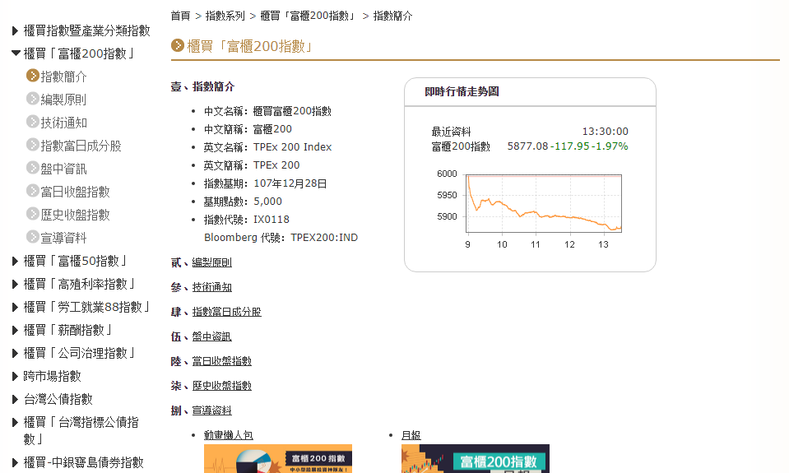

## 基本市況報導網站

1. 網址：

<https://mis.twse.com.tw/stock/group.jsp?type=fixed&ex=otc&ind=OIDX>

1. 資訊內容：當日指數行情資訊

投資人可以瀏覽指數最新價格、漲跌價差、漲跌百分比、開盤價、當日開盤價、當日最高價以及當日最低價。

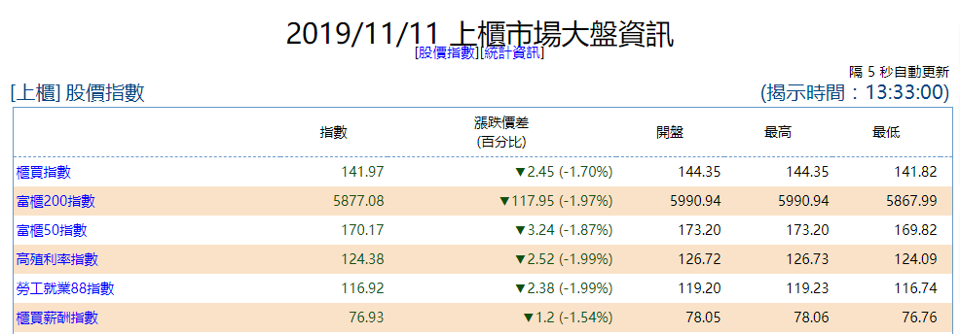更新頻率為5秒1次，揭示方式如下圖所示：

## 元大證券金融交易部-指數投資證券網頁

* 1. 網址：<https://www.warrantwin.com.tw/prod/etn/>
  2. 資訊內容：最新指數價格、ETN指標價值（即時以及歷史）以及ETN基本資訊

投資人可以查詢即時的指數價格以及ETN的指標價值，更新頻率為5秒1次。

投資人也可以在網站查詢ETN的基本資料，歷史的ETN指標價值，ETN過去績效，以及ETN的公開說明書下載連結。

揭示方式如下圖所示。

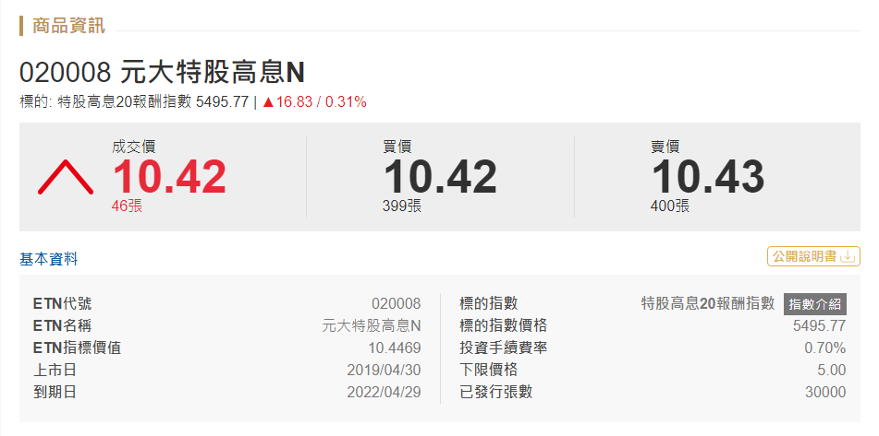及時價格與基本資料

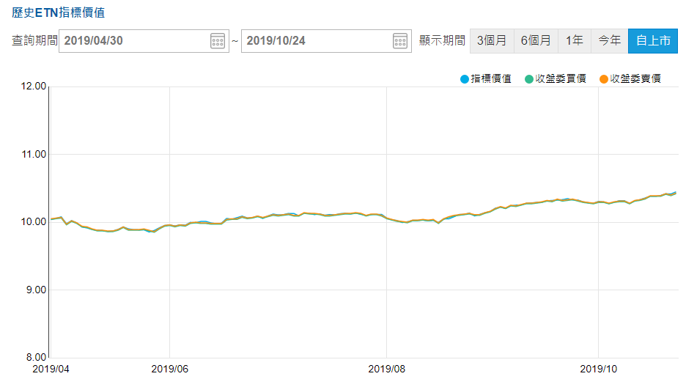歷史ETN指標價值

ETN過去績效

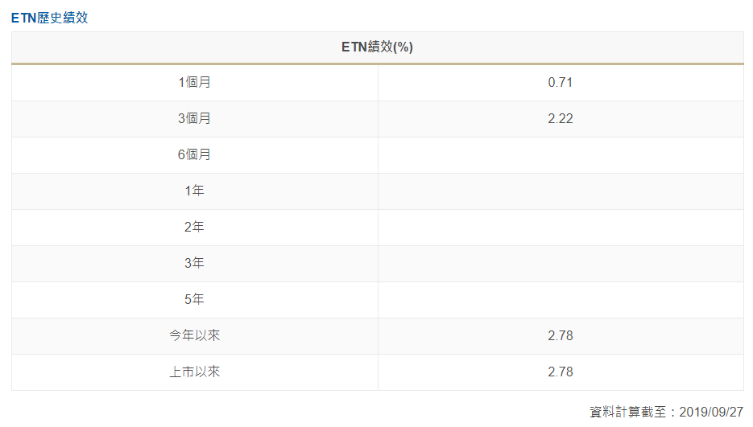

# 會計師查核意見

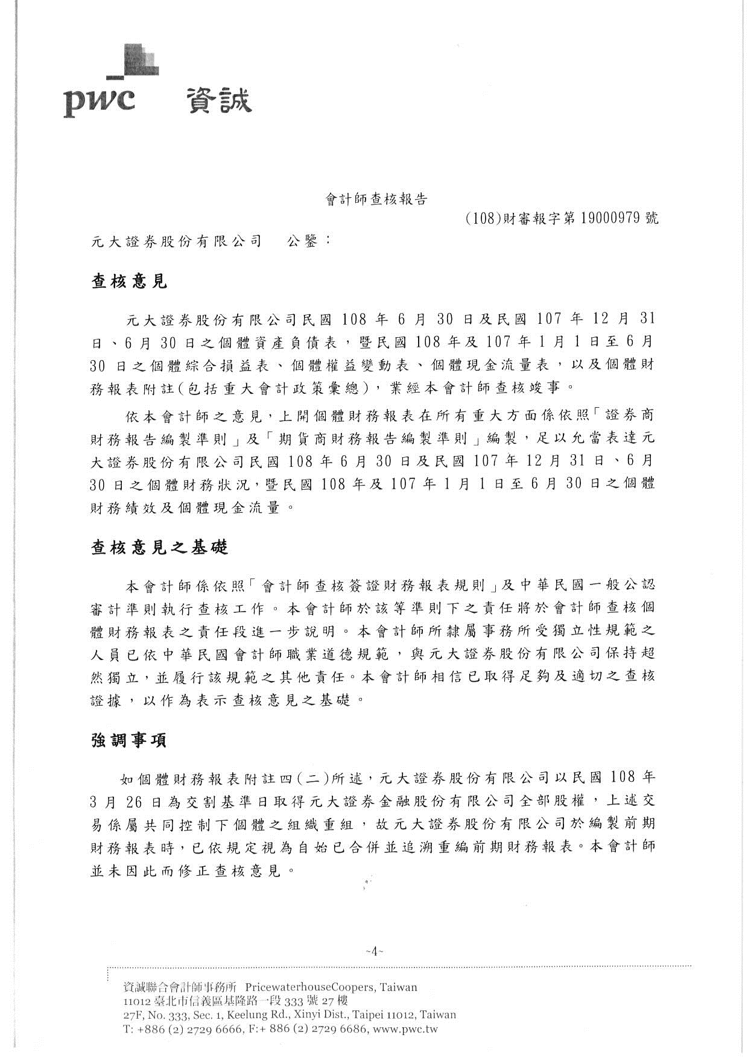

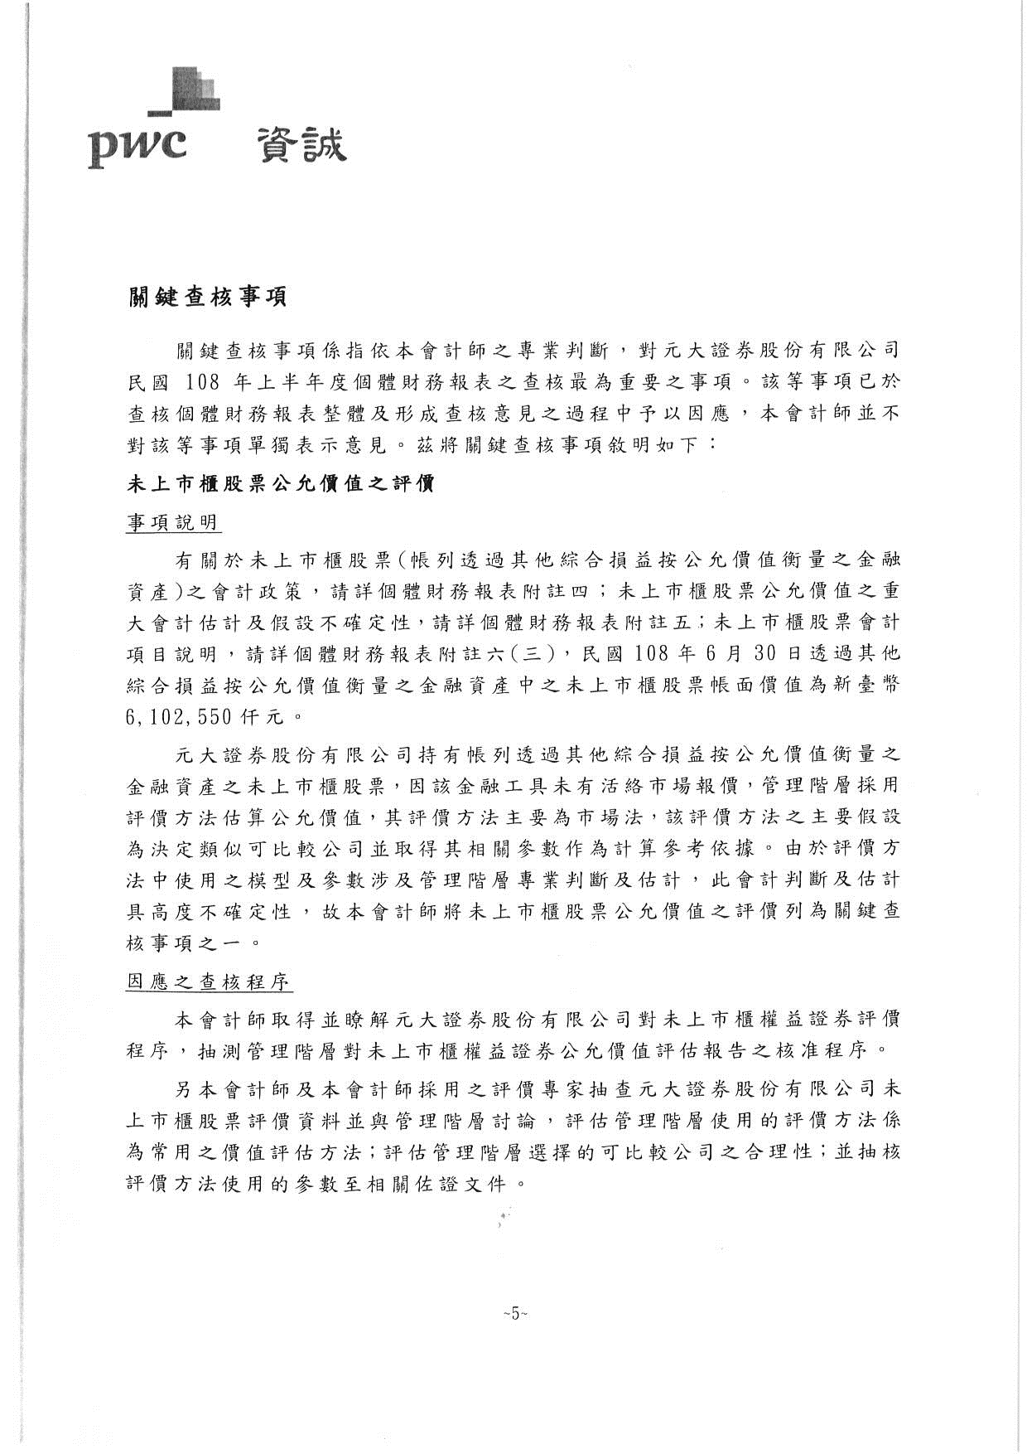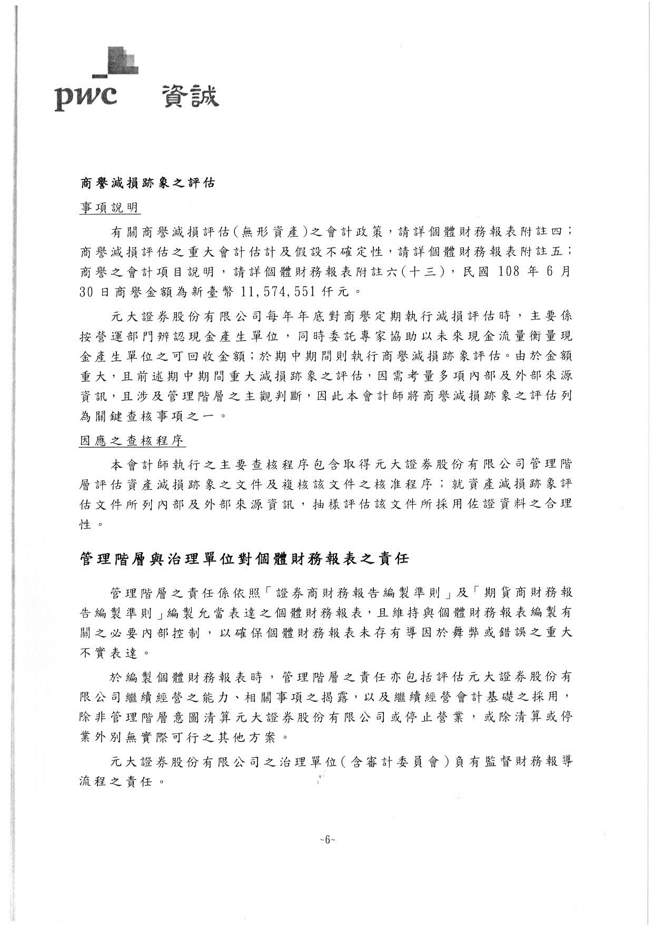

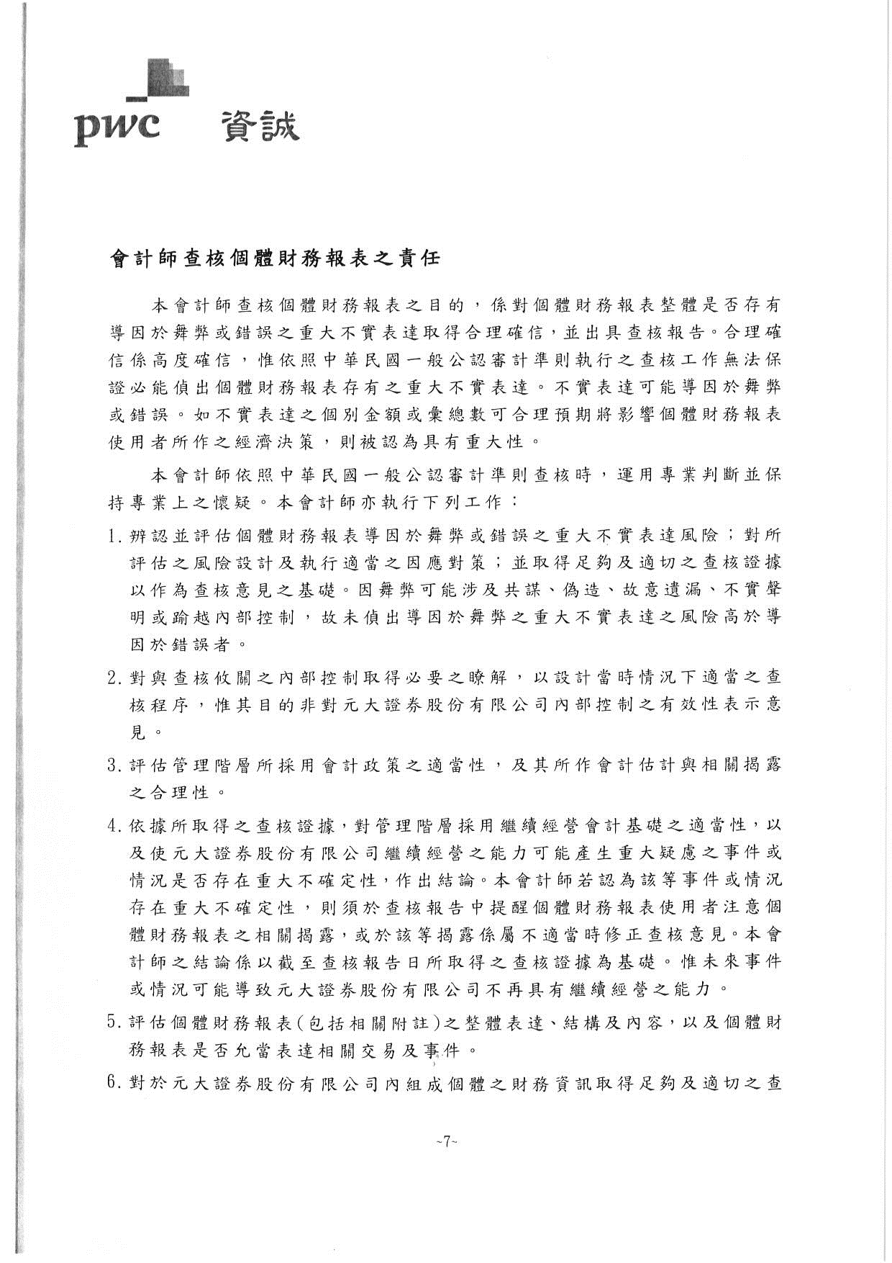

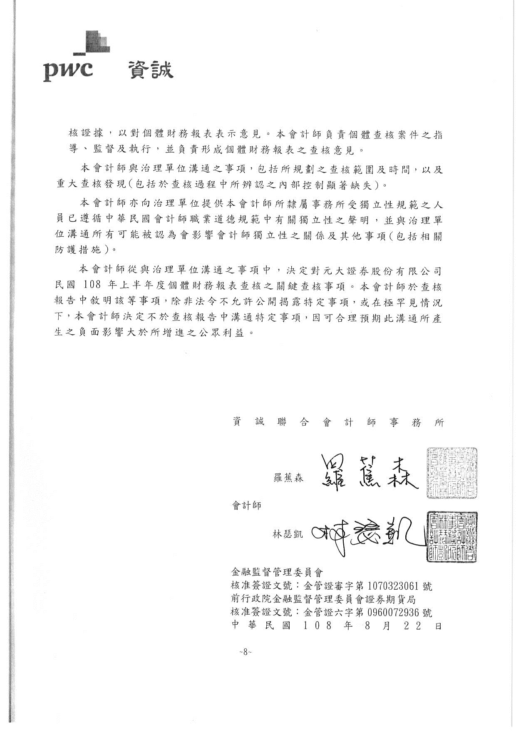

# 律師適法性意見

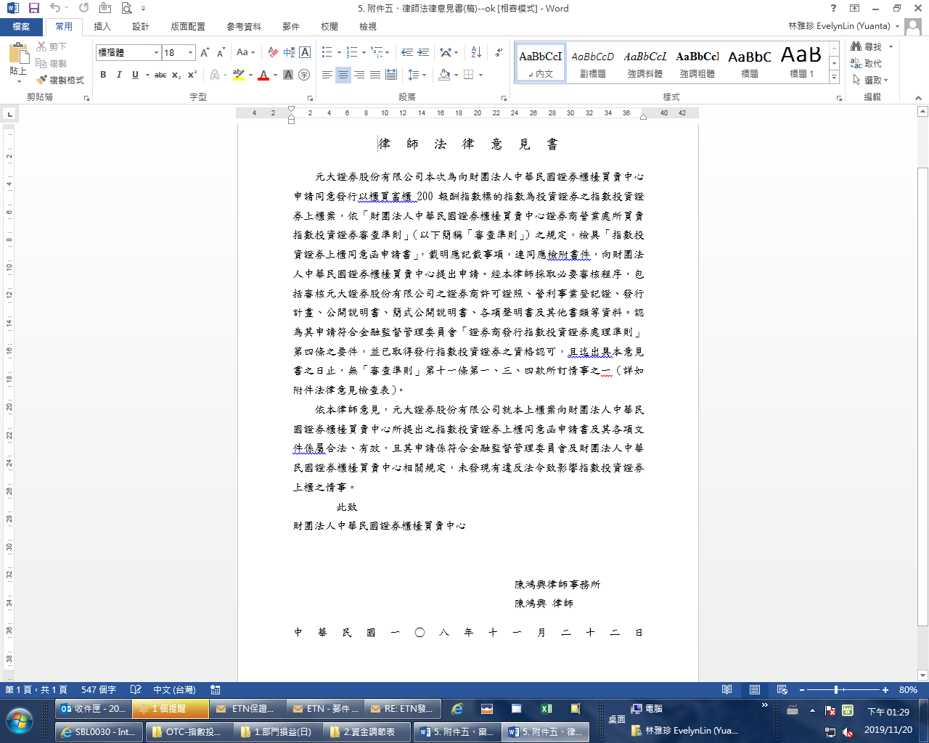

# 標的指數相關資料

## 最近一年最高、最低指數及各月底收盤指數

|  |  |
| --- | --- |
|  | 指數點數 |
| 最高 | 6,396.47 |
| 最低 | 4,949.21 |
| 107年12月 | 5,000.00 |
| 108年1月 | 5,321.31 |
| 108年2月 | 5,667.72 |
| 108年3月 | 5,766.86 |
| 108年4月 | 5,797.10 |
| 108年5月 | 5,412.68 |
| 108年6月 | 5,650.79 |
| 108年7月 | 6,018.63 |
| 108年8月 | 5,911.63 |
| 108年9月 | 5,971.14 |
| 108年10月 | 6,240.33 |
| 108年11月 | 6224.48 |

資料來源：櫃買中心

## 成分股票公司名稱及其權值比重

最新一期成分股名單 (資料日期 108年11月30日)：

|  |  |  |  |  |  |  |  |  |  |  |
| --- | --- | --- | --- | --- | --- | --- | --- | --- | --- | --- |
| 代號 | 名稱 | 權重(%) |  | 代號 | 名稱 | 權重(%) |  | 代號 | 名稱 | 權重(%) |
| 3105 | 穩懋 | 7.44 |  | 4991 | 環宇-KY | 0.37 |  | 4803 | VHQ-KY | 0.19 |
| 6488 | 環球晶 | 4.20 |  | 4162 | 智擎 | 0.36 |  | 6472 | 保瑞 | 0.18 |
| 5347 | 世界先進 | 4.09 |  | 4736 | 泰博 | 0.36 |  | 4974 | 亞泰 | 0.18 |
| 6121 | 新普科技 | 3.27 |  | 4947 | 昂寶-KY | 0.35 |  | 5490 | 同亨科技 | 0.18 |
| 5483 | 中美晶 | 2.66 |  | 4128 | 中天生技 | 0.35 |  | 6284 | 佳邦科技 | 0.18 |
| 8299 | 群聯電子 | 2.60 |  | 6561 | 是方 | 0.35 |  | 5443 | 均豪精密 | 0.18 |
| 4966 | 譜瑞-KY | 2.50 |  | 3078 | 僑威科技 | 0.34 |  | 8924 | 大田精密 | 0.18 |
| 6147 | 頎邦科技 | 2.38 |  | 6173 | 信昌電陶 | 0.34 |  | 6125 | 廣運機械 | 0.17 |
| 6274 | 台燿科技 | 1.78 |  | 6279 | 胡連精密 | 0.33 |  | 5227 | 立凱-KY | 0.16 |
| 8436 | 大江 | 1.74 |  | 4167 | 展旺 | 0.33 |  | 3363 | 上詮 | 0.16 |
| 8069 | 元太科技 | 1.71 |  | 4953 | 緯軟 | 0.32 |  | 6104 | 創惟科技 | 0.16 |
| 4147 | 中裕 | 1.59 |  | 8349 | 恒耀 | 0.30 |  | 6187 | 萬潤 | 0.16 |
| 3081 | 聯亞 | 1.34 |  | 6548 | 長科* | 0.29 |  | 6143 | 振曜科技 | 0.16 |
| 1565 | 精華光學 | 1.28 |  | 6138 | 茂達電子 | 0.29 |  | 3224 | 三顧 | 0.15 |
| 3529 | 力旺電子 | 1.26 |  | 6679 | 鈺太 | 0.29 |  | 3234 | 光環 | 0.15 |
| 4174 | 浩鼎 | 1.24 |  | 8938 | 明安國際 | 0.29 |  | 3508 | 位速 | 0.15 |
| 3293 | 鈊象電子 | 1.21 |  | 3131 | 弘塑科技 | 0.29 |  | 3556 | 禾瑞亞 | 0.15 |
| 5274 | 信驊 | 1.18 |  | 1815 | 富喬 | 0.28 |  | 6220 | 岳豐科技 | 0.15 |
| 4123 | 晟德 | 1.16 |  | 6223 | 旺矽科技 | 0.28 |  | 3092 | 鴻碩精密 | 0.15 |
| 6446 | 藥華藥 | 1.14 |  | 3491 | 昇達科技 | 0.28 |  | 6664 | 群翊 | 0.15 |
| 4105 | 東洋藥品 | 1.10 |  | 4163 | 鐿鈦 | 0.28 |  | 4549 | 桓達 | 0.15 |
| 8415 | 大國鋼 | 1.08 |  | 3552 | 同致電子 | 0.28 |  | 8064 | 東捷科技 | 0.15 |
| 3227 | 原相科技 | 1.03 |  | 9951 | 皇田工業 | 0.28 |  | 8049 | 晶采光電 | 0.15 |
| 5371 | 中強光電 | 1.01 |  | 4114 | 健喬信元 | 0.26 |  | 8091 | 翔名科技 | 0.14 |
| 6510 | 精測 | 1.01 |  | 6244 | 茂迪 | 0.26 |  | 8027 | 鈦昇 | 0.14 |
| 6182 | 合晶科技 | 0.99 |  | 6576 | 逸達 | 0.26 |  | 6111 | 大宇資訊 | 0.14 |
| 3152 | 璟德電子 | 0.95 |  | 2732 | 六角 | 0.25 |  | 6469 | 大樹 | 0.14 |
| 8086 | 宏捷科技 | 0.94 |  | 3587 | 閎康科技 | 0.25 |  | 4417 | 金洲製網 | 0.14 |
| 6462 | 神盾 | 0.86 |  | 8936 | 國統國際 | 0.24 |  | 4113 | 聯上實業 | 0.14 |
| 5820 | 日盛金控 | 0.83 |  | 6568 | 宏觀 | 0.24 |  | 8038 | 長園科 | 0.13 |
| 3324 | 雙鴻科技 | 0.79 |  | 6683 | 雍智科技 | 0.24 |  | 3323 | 加百裕 | 0.13 |
| 6146 | 耕興 | 0.78 |  | 4721 | 美琪瑪 | 0.23 |  | 4745 | 合富-KY | 0.13 |
| 3264 | 欣銓科技 | 0.71 |  | 5349 | 先豐通訊 | 0.23 |  | 8403 | 盛弘 | 0.13 |
| 8044 | 網路家庭 | 0.71 |  | 6426 | 統新 | 0.23 |  | 6516 | 勤崴國際 | 0.13 |
| 5425 | 台半 | 0.63 |  | 8446 | 華研 | 0.23 |  | 5474 | 聰泰科技 | 0.12 |
| 5289 | 宜鼎 | 0.63 |  | 8155 | 博智 | 0.23 |  | 6190 | 萬泰科技 | 0.12 |
| 1795 | 美時化學 | 0.63 |  | 8916 | 光隆 | 0.23 |  | 6613 | 朋億 | 0.12 |
| 3374 | 精材 | 0.62 |  | 3479 | 安勤 | 0.23 |  | 1586 | 和勤 | 0.12 |
| 3260 | 威剛科技 | 0.59 |  | 8042 | 金山電子 | 0.22 |  | 6499 | 益安 | 0.12 |
| 8942 | 森鉅科技 | 0.59 |  | 3548 | 兆利科技 | 0.22 |  | 4979 | 華星光 | 0.12 |
| 8358 | 金居開發 | 0.59 |  | 8489 | 三貝德 | 0.22 |  | 4528 | 江興鍛壓 | 0.11 |
| 3630 | 新鉅科 | 0.58 |  | 3217 | 優群科技 | 0.22 |  | 4130 | 健亞 | 0.11 |
| 6290 | 良維科技 | 0.57 |  | 5392 | 應華精密 | 0.22 |  | 3141 | 晶宏 | 0.11 |
| 8406 | 金可-KY | 0.56 |  | 3527 | 聚積 | 0.21 |  | 3265 | 台星科 | 0.11 |
| 3211 | 順達科技 | 0.55 |  | 5351 | 鈺創科技 | 0.21 |  | 6203 | 海韻電子 | 0.11 |
| 3680 | 家登 | 0.54 |  | 3218 | 大學光學 | 0.21 |  | 6207 | 雷科 | 0.11 |
| 4157 | 太景*-KY | 0.53 |  | 3362 | 先進光 | 0.21 |  | 8121 | 越峰電子 | 0.11 |
| 8076 | 伍豐科技 | 0.51 |  | 6438 | 迅得 | 0.21 |  | 8043 | 蜜望實 | 0.10 |
| 5536 | 聖暉 | 0.50 |  | 3558 | 神準 | 0.21 |  | 3624 | 光頡科技 | 0.10 |
| 1785 | 光洋科技 | 0.50 |  | 3289 | 宜特科技 | 0.21 |  | 6435 | 大中 | 0.10 |
| 5009 | 榮剛材料 | 0.49 |  | 5299 | 杰力 | 0.21 |  | 6294 | 智基科技 | 0.10 |
| 4743 | 合一 | 0.49 |  | 3388 | 崇越電通 | 0.21 |  | 8279 | 生展 | 0.09 |
| 4107 | 邦特生技 | 0.48 |  | 3691 | 碩禾 | 0.20 |  | 3144 | 新揚科 | 0.09 |
| 6180 | 橘子 | 0.48 |  | 3083 | 中華網龍 | 0.20 |  | 8066 | 來思達 | 0.09 |
| 6188 | 廣明光電 | 0.47 |  | 5340 | 建榮工業 | 0.20 |  | 8432 | 東生華 | 0.09 |
| 5263 | 智崴 | 0.46 |  | 3541 | 西柏科技 | 0.20 |  | 6569 | 醫揚 | 0.08 |
| 5457 | 宣德 | 0.45 |  | 8383 | 千附實業 | 0.20 |  | 6523 | 達爾膚 | 0.08 |
| 5512 | 力麒建設 | 0.44 |  | 3455 | 由田新技 | 0.20 |  | 6158 | 禾昌興業 | 0.08 |
| 6238 | 勝麗國際 | 0.44 |  | 3546 | 宇峻奧汀 | 0.20 |  | 6175 | 立敦科技 | 0.08 |
| 3176 | 基亞 | 0.41 |  | 4129 | 聯合骨科 | 0.19 |  | 4153 | 鈺緯 | 0.08 |
| 6245 | 立端科技 | 0.40 |  | 3163 | 波若威 | 0.19 |  | 4707 | 磐亞 | 0.08 |
| 6643 | M31 | 0.40 |  | 2729 | 瓦城 | 0.19 |  | 5278 | 尚凡 | 0.07 |
| 8255 | 朋程 | 0.39 |  | 6589 | 台康生技 | 0.19 |  | 8416 | 實威 | 0.06 |
| 3707 | 漢磊投控 | 0.39 |  | 6509 | 聚和國際 | 0.19 |  | 4907 | 富宇地產 | 0.05 |
| 6411 | 晶焱 | 0.38 |  | 4728 | 雙美 | 0.19 |  | 6101 | 寬魚國際 | 0.05 |
| 3611 | 鼎翰科技 | 0.37 |  | 3088 | 艾訊 | 0.19 |  | 6577 | 勁豐 | 0.04 |
| 1597 | 直得 | 0.37 |  | 5439 | 高技企業 | 0.19 |  |  |  |  |

資料來源：櫃買中心(更新日期：108年11月30日)

# 爭議適用之準據法

因指數投資證券所生一切爭議應適用之準據法為中華民國法律。

# 訴訟事件如有仲裁約定、其約定內容

本指數投資證券發行如發生訴訟事件﹐其管轄法院為台灣台北地方法院﹐如以仲裁方式解決﹐準用證券交易法及財團法人中華民國證券櫃檯買賣中心證券商營業處所買賣有價證券業務規則有關仲裁之規定辦理。

# 其他重要約定

無

# 主管機關、櫃檯買賣中心規定應記載事項

無

元大證券股份有限公司

負責人：陳修偉